مقدمة
يمثل القرآن الكريم كتاب هداية يعكف عليه الباحثون المتخصصون وعامة المسلمين تفسيرا وتعليلا وتنزيلا في الواقع.
وتحتوي المكتبة الإسلامية على آلاف الكتب التي تجعل من القرآن الكريم محورا لها: إما لبيان معانيه أو لتوفير المادة العلمية المساعدة على فهم معانيه. وقد تشعبت المعارف القرآنية وكثرت تفاصيلها نتيجة لهذا العدد الهائل من المؤلفات، والمتكاثر باستمرار، بحيث أصبح من الصعوبة على الباحث المتخصص، فضلا عن غير المتخصص، أن يحيط بجزئيات فن واحد من فنون العلم فضلا عن أن يحيط بمختلف المعارف القرآنية.
ومن خلال نظرة سريعة وشاملة على هذه المكتبة، يمكن الخروج بثلاث ملاحظات منهجية:
الملاحظة الأولى:
وتتمثل في أن التعاملَ مع القرآن الكريم يتنازعه اتجاهان خاطئان⁽⁾، يرى أحدهما الاكتفاء بدلالة النص زمن نزوله، وأن كتاب الله قد فسره العلماء الراسخون في العلم تفسيرات استغرقت جميع معانيه، وما على المسلم المعاصر إذا أراد فهمه سوى أن يعود إلى أقوال السلف الصالح، ولا مجال بعدها لمستزيد. ويقوم هذا الاتجاه على أن للقرآن معنى تاريخيا فقط، يتمثل في جملة المعاني التي استنبطها المفسرون الأوائل كالصحابة والتابعين وعلماء القرون الأولى، والتي مثلت إطارًا دلاليًّا للغة القرآنية. ويكمن خطأ هذا الاتجاه في كونه يؤدي إلى:
- السقوط في تعارض بين الإطار التاريخي للمعنى القرآني وبين صلاحيته لكل زمان ومكان.
- وإلى الوقوع في وهم المطابقة بين الكلام المفسِّر والكلام المفسَّر في التنزيه والقدسية.
أما الاتجاه الثاني فيرى أن النص القرآني نص لغوي مفتوح يخضع -كأي نص من النصوص- لتطور الدرس اللغوي والأدبي والتاريخي، ويبقى ميدان تجربة للقارئ يقرأ فيه ما يشاء. ويرى هذا الاتجاه أن معنى النص يمكن أن تتعدد وتتنوع قراءاته، وبالتالي فما يهم هو دلالة النص «زمن قراءته». ويتمثل انحراف هذا الاتجاه في كونه يجعل النص تابعاً للمتلقي المزوّد برؤى قَبْلِيَّة ومعانٍ جاهزة، بدل أن يتجه المعنى من النص إلى القارئ.
الملاحظة الثانية:
وتدور حول طبيعة الدراسات القرآنية وكيفية توليد المعارف القرآنية، حيث توجد مقاربتان مختلفتان في توليد هذه المعارف (انظر الرسم 1):
إحداهما يمكن تسميتها بالمقاربة التجزيئية أو التحليلية (Analytical Approach)، وتقوم على اعتبار الموضوعات الضخمة والمتشعبة غير قابلة للدراسة بدون تجزئتها وفصل أجزائها بعضها عن بعض، بما يسمح بالتعمق في تفاصيل كل جانب من الجوانب على حدة. وبالتالي فهي تقوم على الخطوات التالية⁽⁾:
- تقسيم كل واحدة من المعضلات المختبرة إلى أجزاء على قدر المستطاع، وعلى قدر ما تدعو الحاجة إلى حلها على خير الوجوه.
- تسيير الأفكار بنظام، بدءاً بأبسط الأمور وأسهلها معرفة، للوصول بخطوات تدريجية إلى معرفة أكثر ترتيباً، بل وفرض ترتيب بين الأمور التي لا يسبق بعضها الآخر.
- القيام بالإحصاءات الكاملة والمراجعات الشاملة بما يضمن عدم إغفال أي شيء.
ومن خصائص هذه المقاربة: الدقة في الجزئيات، والتفصيل في القواعد، والاكتفاء بتحديد طبيعة العلاقات والتفاعلات بين الجزء المدروس والأجزاء الأخرى المحيطة به.
وقد شاعت هذه المقاربة في حقل البحث الفقهي، ثم انتقلت إلى حقل البحث القرآني، فأدت إلى ظهور ما اصطلح عليه بعلوم القرآن. ونتج عن تطبيقها:
- تفريع علوم القرآن إلى عدد كبير، فظهرت كتب متخصصة في أسباب النزول، والمحكم والمتشابه، والناسخ والمنسوخ... وذهب بعضهم في التفريع إلى حد الإغراق في الجزئيات، فجعل علوم القرآن -مثلاً- أكثر من (120) علماً.
- تكريس الاستقلالية بين العلوم المتفرعة، فأصبحت علوم القرآن والتفسير وأحكام القرآن والأصول، مثلا، تخصصات مستقلة بعضها عن بعض.
- ظهور التفاسير الترتيبية التي تفسر القرآن آيةً آية، ولفظاً لفظاً.
- وتكمن أوجه القصور في المقاربة التحليلية في النقاط التالية:
- الاضطرار إلى تحديد الإشكاليات المدروسة على نحو ضيق وفرعي.
- عزل التخصصات بعضها عن بعض (وكذلك المباحث العلمية) من جهة -وعزلها عن الواقع الحقيقي من جهة أخرى- وتكريس التخصص المفرط والمبالغ فيه.
- الصعوبة المتنامية في التواصل بين المتخصصين في مختلف الميادين، نتيجة اعتماد هذه المقاربة.
- النزوع نحو رؤية كل جزء على حدة ثم تعميم نتائج هذه النظرة على الأجزاء الأخرى، مما يؤدي إلى الشك في نجاعتها في مواجهة حل المشكلات المعقدة.
وحين ننظر إلى أثر اعتماد هذه المقاربة في التفاسير الترتيبية للقرآن، مثلا، نجد أن من مزاياها أنها تسمح بمعرفة أغراض الآية من خلال سياق النزول الزماني والمكاني، مع ضمها إلى ما قبلها وما بعدها من الآيات، من خلال القرائن الداخلية والخارجية، وهو ما يسمح بالنظر الدقيق إلى كل آية في موضعها الذي نزلت من أجله. غير أنها لا تسمح بإدراك المناسبات والروابط وشبكات العلاقات بين الكلمات في إطار الآية، ولا بين الآيات في إطار السورة، ولا بين السور في إطار القرآن كله، خصوصا عند النظر إلى الموضوعات ذات الأبعاد المتعددة، والمتناثرة في مواطن مختلفة من السور.
أما المقاربة الثانية فيمكن تسميتها بالمقاربة النظامية (Systemic Approach)⁽⁾، وقد نشأت كمنهجية مخالفة للمقاربة التحليلية، معتمدة على أساس أن النظام المركّب من مجموعة وحدات له من الخصائص العامة التي قد تكون أولى بالدراسة من خصائص كل وحدة من وحداته منفردةً عن باقي وحدات النظام.
وترى هذه المقاربة أنه لا يمكن فهم النظم المعقدة فهماً دقيقاً من خلال الاكتفاء بدراسة وحداته مستقلة بعضها عن بعض كل على حدة. وتؤكد من ناحية أخرى، على أن معرفة النظام لابد أن تمر عبر دراسة علاقاته وتفاعلاته مع المحيط والبيئة التي يوجد فيها، نظراً لتأثر النظم والبيئات المختلفة بعضها ببعض، بحيث إن أيَّ ظاهرة تظل غير قابلة للفهم ما لم يتم توسيع دائرة الملاحظة لتشمل كل الظروف والسياقات والعوامل المحيطة بها.
ولذلك تُعد المقاربة النظامية متناقضة مع المقاربة التحليلية؛ إذ خلافاً لهذه الأخيرة التي تدعو إلى التجزيء والتفكيك وعزل الوحدات والعوامل بعضها عن بعض، تقوم المقاربة النظامية على دراسة النظام الواحد بأبعاده المختلفة، من زوايا متعددة، اعتماداً على عدد من الهياكل والنظم المعرفية، ومن خلال فهم العلاقات والمؤثرات الداخلية والخارجية. وهذا ما يجعل المقاربة النظامية قادرة على تجاوز النقائص والأخطاء التي تنجر عن المقاربة التحليلية.
ويرى لومواني (Le Moigne)⁽⁾ أن المقاربة النظامية تسعى لتحقيق أهداف أربعة:
- وضع نظرية تفسر الكون على أساس أنه نظام.
- محاولة وضع نماذج لفهم التعقيد.
- البحث عن المفاهيم والقوانين والنماذج المتشابهة التي يمكن تطبيقها على مجموعات ونظم مختلفة.
- وضع تصورات للأدوات والوسائل المستخدمة.
وقد مرّ تعريف مفهوم (النظام) بتطورات مختلفة لخّصها لابوانت (Lapointe)⁽⁾ كما يلي:
- النظام: «مجموعة منظمة».
- النظام: «مجموعة مركّبة من وحدات متفاعلة فيما بينها».
- النظام: «مجموعة مركّبة من وحدات في تفاعل دائم بينها، لخدمة هدف مشترك».
- النظام: «كيان -حين يكون موجوداً في سياق معين، وتكون له غايات محددة- يقوم بممارسة نشاط معين فيجد تركيبته الداخلية تتطور عبر الزمن، بدون أن يفقده ذلك هويته الأصلية والمستقلة».
- النظام: «وحدة بنائية تتسم بهيكلية هرمية، وخصائص بارزة، وشبكات وعلاقات. وهذه الوحدة لها خصائص هامة على مستوى النظام الكلي، غير أن هذه الخصائص قد لا يكون لها أي قيمة أو أثر على مستوى أجزاء الوحدة البنائية حين تكون مستقلة بعضها عن بعض».
وكما هو ملاحظ، فإن جميع هذه التعريفات تتضمن مفاهيم الترتيب، والتسلسل الهرمي، القابلة للمشاهدة. كما تتحدث عن الخصائص التالية: الظهور، التفاعل، الترابط، الغائية، التطور، الوحدة البنائية.
وتقوم المقاربة النظامية على جانبين مترابطين هما⁽⁾: المعرفة والفعل. وتنقسم المعرفة بدورها إلى حقل فلسفي (عام) وحقل نظري (خاص)، في حين ينقسم الفعل إلى حقل منهجي وحقل تطبيقي عملي. وتعمل الحقول الأربعة على نحوٍ مترابط ومتداخل بدون تجزئة.
الملاحظة الثالثة:
أما على صعيد البحث العلمي، فيتسم واقع التراث العلمي في مجال الدراسات القرآنية بكثرة الكتب والمصادر وتشتتها، وتشعب المعلومات واختلاف المناهج، وعدم الاتفاق على القواعد المتحاكم إليها، وغياب منهج دقيق وموحد لتوثيق الأخبار المنقولة، والتكرار، وعدم الترتيب، وعدم الشمول والاستيعاب، رغم كل المجهودات الهائلة والمبذولة لحد الآن، وهو ما يجعل الباحث الأكاديمي أمام صعوبات منهجية وعملية جمة.
وقد برزت في السنوات الأخيرة محاولات عديدة لإنجاز موسوعات إلكترونية ومحركات بحث متخصصة لخدمة الباحثين في حقل الدراسات القرآنية⁽⁾، غير أنها تتسم جميعاً بالجزئية وعدم الاستيعاب، وضعف الحِرَفية التقنية، وغياب الرؤية المنهجية (انظر جداول المقارنة 1 و2 و3 بين الكشافات الموضوعية الآلية الموجودة حالياً)، إضافة إلى اعتماد أكثرها على تقنية معالجة النصوص وإدارتها (File Management System)
من معالجة المعلومات وإدارتها في قواعد بيانات متطورة
(Database Management System).
الكشاف | مستوى تغطية كل موضوعات القرآن | عدد رؤوس الموضوعات
كلمات  حرف  الإسلام  الملك | متعمق | 7268  2124  2124  2124
خليفة  آفاق  الزهري  RDI  النور  إسلام | متوسط | 1200  1070  948  917  904  904
دراسات  الإيمان | سطحي | 737  512
جدول 1: العلاقة بين مستوى تغطية الكشافات الموضوعية وعدد رؤوس موضوعاتها
(نقلا عن: الكشافات الموضوعية الآلية للقرآن الكريم، مجدي عبد الجواد الجاكي)

الكشاف | توثيق البرنامج | تاريخ التوثيق | جهة التوثيق
حرف | ü | 17/7/1988م  6/8/1988م  1996م | إدارة البحوث العلمية-السعودية  الإدارة العامة للبحوث بالأزهر  هيئة توثيق المصاحف بتركيا
الإسلام | × | × | ×
الملك | × | × | ×
RDI | ü | × | الإدارة العامة للبحوث بالأزهر
الزهري | × | × | ×
آفاق | × | × | ×
خليفة | ü | 10/4/1995م | الإدارة العامة للبحوث بالأزهر
النور | × | × | ×
إسلام | × | × | ×
دراسات | × | × | ×
أحكام | × | × | ×
مروج | ü | × | ×
عين | × | × | ×
الإيمان | × | × | ×
بيرسونال | ü | × | الإدارة العامة للبحوث بالأزهر
الحكمة | × | × | ×
الكلمات | × | × | ×
جدول 2: توثيق الكشافات الموضوعية الآلية للقرآن الكريم
(نقلا عن: الكشافات الموضوعية الآلية للقرآن الكريم، مجدي عبد الجواد الجاكي)
الإمكانات  البحثية  الكشاف | عرض القطاعات الموضوعية الرئيسة فقط | عرض لكل الموضوعات الفرعية التابعة لقطاع موضوع/ عدة قطاعات في النافذة نفسها | عرض كل الموضوعات الفرعية التابعة لقطاع موضوعي واحد في نافذة أخرى | عرض بعض الموضوعات الفرعية التابعة لقطاع موضوعي واحد في نافذة أخرى بحد أقصى | عرض كل موضوعات الكشاف في نافذة واحدة بترتيب هجائي | عرض كل موضوعات الكشاف في نافذة واحدة بترتيب مصنف | إعلام المستفيد برؤوس الموضوعات التي لها تفريعات | إعلام المستفيد برأس الموضوع/ رؤوس الموضوعات الأعلى | إعلام المستفيد برأس الموضوع الذي يبحثه | البحث بكتابة رأس الموضوع المراد بحثه | تحديد نطاق البحث | ترقيم كل موضوعات الكشاف | نسبة استخدام الكشاف
حرف | ü | ü | × | × | ü | ü | ü | × | ü | ü | ü | × | 67
الإسلام | ü | × | ü | × | × | × | ü | ü | ü | × | × | × | 42
الملك | ü | × | ü | × | × | × | × | ü | ü | × | × | × | 34
RDI | ü | ü | × | × | × | ü | ü | ü | ü | × | × | × | 50
الزهري | ü | ü | × | × | × | ü | ü | × | ü | ü | × | × | 50
آفاق | ü | ü | × | × | × | ü | ü | × | ü | × | × | × | 42
خليفة | ü | × | ü | × | × | × | × | ü | ü | × | × | × | 34
النور | ü | × | ü | × | × | × | ü | ü | ü | × | × | × | 42
إسلام | ü | ü | × | × | × | ü | ü | × | × | × | × | × | 34
أحكام | × | × | × | × | × | ü | × | × | ü | × | × | ü | 25
الإيمان | ü | ü | × | × | × | ü | ü | × | × | × | × | × | 34
الحكمة | ü | × | ü | × | × | × | × | × | × | × | × | × | 17
الكلمات | ü | × | × | × | × | × | × | × | ü | ü | × | × | 17
جدول 3: الإمكانات البحثية والكشافات التي أتاحتها
(نقلا عن: الكشافات الموضوعية الآلية للقرآن الكريم، مجدي عبد الجواد الجاكي)
والسؤال الرئيسي الذي نقترح الإجابة عنه من خلال هذا البحث هو: «هل يمكن حصر المعارف القرآنية وجمعها وترتيبها في إطار واحد، وتحرير مواطن الخطأ والصواب فيها بطريقة أقرب إلى الموضوعية تعتمد على العمل الجماعي المشترك، لتوفيرها لأهل الاختصاص، وللمسلمين عامة؟».
المنهجية المقترحة:
تعتمد المنهجية المقترحة لإنشاء موسوعة إلكترونية شاملة للقرآن وعلومه على المزاوجة بين المقاربة التحليلية والمقاربة النظامية، على اعتبار أهمية كليهما وتكاملهما، ولأن من الخطأ الأخذ بالجزئي دون الكلي، أو بالكلي دون الجزئي⁽⁾.
وتنبني هذه المنهجية على أصل التفاعل الديني مع النص القرآني، محاوِلة ضمان أقصى درجات الحيوية والمرونة والفعالية في التعامل معه على أساس كونه:
- من الناحية الواقعية، نصاً إلهي المصدر، منزلاً ليقرأه كل من يدخل في خطابه، ومتميزاً بتعدد مستويات المعنى وتشابك علاقاته، وقابلاً للنظر إليه كوحدة بنائية فريدة، من زوايا نظر متعددة، وباعتماد مناهج علمية مختلفة.
- ومن الناحية التقنية، (نظام معلومات متكاملاً) Information System يمكن التعامل معه كأي نظام معلومات.
وتهدف هذه المنهجية لتوفير جملة الأدوات البحثية التي يحتاج إليها الباحثون في كل التخصصات التي تجعل من النص القرآني موضع درسها أو مرجعاً من مراجعها المعرفية.
المدخل لدراسة القرآن الكريم:
يمثل البحث في مصدر القرآن المدخلَ الأساس لعرضه ودراسته. وللإجابة عن السؤال حول المصدر الحقيقي للقرآن، «وهل يمكن أن يكون هذا الكتاب قد استخرج من علم وإدراك من أرسل به، أو من معرفة بشرية على العموم، أو أنه على العكس، هنالك أسباب لا يمكن دفعها تحدونا للاعتقاد بمصدره العلوي الإلهي»، أشار الباحثون السابقون إلى عدد من الأمور، من أهمها: (انظر الرسم 2):
- الجانب الأدبي والبلاغي: حيث إن تميز الأسلوب القرآني في جمال لا يضاهى، وجلال متميز يجعل من المستحيل الإتيان بمثله، وكل بلغاء العرب يعترفون بذلك.
- الجانب المعرفي: إذ إن اتساع المعرفة وعمقها في القرآن دليل في حد ذاته على تجاوزه لطاقة البشر.
- الأبعاد النفسية والأخلاقية لشخصية النبي ﷺ والتي تنفي أي احتمال للكذب أو الخداع أو الوهم أو المرض النفسي.
ومن جهة أخرى، حرص الجاهليون قديماً وحديثاً على إثارة الشبهات حول القرآن الكريم. ومن هذه الشبهات ما وقع في عهد النبي ﷺ، ومنها ما استجد بعد وفاته ﷺ في عهد الصحابة، ومنها ما استجد بعد تواصل المسلمين بعلوم اليونان (الفلسفة وعلم الكلام)، ومناهجهم العقلية في الاستدلال على وجود الخالق، وإثبات أو إنكار النبوات، إلى غير ذلك. ومن الشبهات التي طرحت بقوة: دعوى الانتحال من كتب اليهود والنصارى، والتي قامت على أسس أربعة هي: التشكيك في أمّية النبي ﷺ ، والإشارة إلى اتصال النبي ﷺ ببعض أهل الكتاب قبل البعثة، والإشارة إلى اطلاع النبي ﷺ على كتب اليهود والنصارى بواسطة ورقة ابن نوفل، والتركيز على القرابة والتشابه مع الكتب السابقة.
ولكن، هل يمكن القول: إن النتائج المستخلصة من قبل العلماء السابقين تجعل من غير الضروري إعادة البحث في هذا الموضوع؟ وهل أصبحت مهمة الخلَف محدودة في تدوين هذه النتائج الجاهزة، وبالنظر إليها كأنها الكلمة الأخيرة حول حقيقة الأشياء؟
الجواب في تقديرنا هو النفي لسببين:
أولهما: أنه بقدر ما تتطور معارفنا حول الطبيعة والنفس البشرية، وكلما اكتسبنا سبباً جديداً يحملنا على أن نرى الأشياء من زاوية مختلفة، فإن ذلك يدعونا إلى أن نضع المشكلات حين ندرسها بما يتفق وهذا الجديد من العلم. والمسألة الدينية عموماً -وبشكل خاص المسألة القرآنية- لا تخرج عن هذه القاعدة.
وثانيهما: أن مهمة الأجيال التي أتت وستأتي بعد الأجيال الأولى للإسلام لا يمكن قصرها على مجرد جمع المعلومات وتخزينها في الذاكرة ومن ثم نشرها، وإنما هي مكلفة أيضاً بالمساهمة بجهدها ودورها في خدمة (الحقيقة)، والبحث بوسائلها الذاتية عما يتعين اتخاذه في سبيلها. أضف إلى ذلك أن التشكيك في (الحقيقة) قائم ودائم، ويجدد وسائله وأساليبه ومقولاته بحسب ما يتيسر لديه من أدوات معرفية جديدة، وهو ما يشكِّل تحدياً يفرض على كل جيل من الأجيال أن يتعامل مع واقعه وفق هذه المستجدات والمتغيرات بما يسمح له بالاستمرار في خدمة (الحقيقة).
ومن خلال الاستقراء، يمكن القول: إن مواطن البحث عن صدق الوحي ووجود الخالق وحقيقة الحياة تكمن في مستويات خمسة (انظر الرسم 3):
- الإله (أو الخالق): هل هو موجود، أو غير موجود؟ متعدد، أو واحد؟
- الكون (أو الطبيعة): هل هو مخلوق، أو غير مخلوق؟
- النفس البشرية: هل هي متميزة فطرياً، أو ناشئة عن تطور في الحياة؟
- الأنبياء والرسل: هل يتلقون وحياً عن خالق، أو أن تجاربهم إنسانية؟
- القرآن الكريم (أو الكتب السماوية بصفة عامة): هل هو كلام الله أو كلام بشر؟
في محاولة إيجاد أجوبة عن هذه التساؤلات، انتهج الباحثون -مسلمين وغير مسلمين- مناهج مختلفة لدراسة ظاهرة التدين والإيمان بالخالق، يمكن تلخيصها في خمسة مسالك بحثية (انظر الرسم 4):
  - المسلك الأول: البحث التاريخي والاجتماعي (الأنثروبولوجي).
  - المسلك الثاني: المنهج العلمي ودراسة الظواهر الكونية.
  - المسلك الثالث: الاستدلال المنطقي (أو الفلسفي).
  - المسلك الرابع: البحث في ظاهرة النبوة.
  - المسلك الخامس: البحث في الظاهرة القرآنية.
واستكشاف هذه المسالك والتدقيق في خطواتها وأدواتها البحثية يبرز قدرتها منفردة ومجتمعة على تقديم إجابات سليمة ومتسقة تقود إلى اليقين العلمي في مبحث (وجود الله) وصدق الوحي. وفيما يلي إشارات مختصرة حول هذه المسالك التي تصلح كمدخل لدراسة القرآن الكريم.
المسلك الأول: البحث التاريخي والاجتماعي (الانثروبولوجي):
في هذا المنهج البحثي، يسعى الباحث للإجابة عن الأسئلة التالية⁽⁾:
- متى ظهرت فكرة التدين على وجه الأرض؟
- هل الإنسان (حيوان ديني) بشكل فطري غريزي، وبسبب استعداد أصيل في طبيعته؟
- أو أنه اكتسب هذه الصفة إثر عارض ثقافي مفاجئ لدى مجموعة بشرية معينة، شمل مفعوله الإنسانية كلها، بنوع من الامتصاص النفسي؟
- إلى أيِّ حدٍ تُعَدُّ ظاهرة التدين عريقة في القدم؟ هل سبقت الحضارات المادية؟ تأخرت عنها في الوجود؟ أم اقترنت بها؟
- ما مصيرها أمام التطورات الفكرية المعاصرة...
ويعتمد البحث في هذا المسلك على أدوات من الاختصاصات التالية: علم التاريخ، علم الاجتماع، علم النفس الإنساني، علم النفس الحيواني، الأنثروبولوجيا...
المسلك الثاني: المنهج العلمي ودراسة الظواهر الكونية:
في هذا المنهج البحثي، يسعى الباحث للإجابة عن الأسئلة التالية⁽⁾:
- كيف نشأ الكون؟ خُلِقَ أم نتيجة تفاعلات فيزيائية وكيميائية عشوائية؟
- ما سرُّ النظام في الكون؟ هل يمكن أن يكون حادثا بالمصادفة؟
- هل يمكن للحياة أن تنشأ مصادفة كما تدَّعي نظرية التطور؟
- كيف نشأت الحياة؟ وهل نشأت على الأرض فجأة وبأشكال معقدة؟ أو أنها نشأت بفعل تطورات؟
- ما منشأ الإنسان؟
- كيف نفسر بعض الظواهر السلوكية المنطقية في الطبيعة، مثل ظاهرة الحكمة في سلوك الحيوانات، وروح التضحية لدى الكائنات الحية التي تعيش على شكل مجموعات، والتكافل الموجود بين الكائنات الحية؟
- هل تتحرك كل الكائنات الحية بطريقة عشوائية أو بتناسق وانسجام كامل، يدل على تسييرها بوساطة إلهام إلهي؟
- هل يمكن تفسير ظاهرة الحياة بكل مظاهرها وتعقيداتها وتناسقها ونظامها، بمعزل عن وجود إله خالق...
ويشكل هذا المسلك البحثي التحدي الأكبر نظرا للانقسام الحاد في الأوساط العلمية الأكاديمية حول اعتماد نظرية داروين حول التطور كحقيقة علمية مكتملة، أو اعتبارها «نظرية قوية» في مواجهة نظريات أخرى أقل قبولاً في الأوساط العلمية كنظرية (الصنع الذكي Intelligent Design)، ونظرية (الخلق Creationism).
ويعتمد البحث في هذا المسلك على أدوات من الاختصاصات التالية: علم التاريخ، علم السلوك الإنساني، علم السلوك الحيواني، العلوم الطبيعية، الأنثروبولوجيا...
المسلك الثالث: الاستدلال المنطقي (الفلسفي):
في هذا المنهج البحثي، يسعى الباحث للإجابة عن الأسئلة التالية⁽⁾:
- هل يمكن استعمال القواعد المنطقية لإثبات أو نفي وجود الله؟
- هل يمكن الثقة في القواعد المنطقية والرياضية في مثل هذا البحث؟
- ثمة مسلكان منطقيان للبحث في الموضوع:
- طريق التدرج من الأعلى: بطلان الراجح بدون مرجح، بطلان التسلسل، بطلان الدور، بطلان التفاعل الذاتي، قانون العلة الغائية، وبيان قيام الكون على أساسها.
- طريق التدرج من الأسفل: (ويشترك نسبياً مع المسلك الرابع في البحث: البحث في ظاهرة النبوة).
- نحن أمام كتاب فريد اسمه «القرآن»، وصلنا عن طريق سند متصل متواتر قطعي.
- الاستدلال على ظاهرة الوحي، من خلال القواعد المنطقية المعروفة: دلالة الالتزام، القياس.
ويعتمد البحث في هذا المسلك على أدوات من علم المنطق.
المسلك الرابع: البحث في ظاهرة النبوة:
في هذا المنهج البحثي، يسعى الباحث للإجابة عن الأسئلة التالية⁽⁾:
- على مدى التاريخ، تتابع أفراد مدفوعون بقوة لا تقاوم، جاؤوا يخاطبون الناس باسم (حقيقة مطلقة) يقولون إنهم يعرفونها معرفة شخصية، وخاصة، بوسيلة سرية هي الوحي.
- يقول هؤلاء الرجال: إنهم مرسلون من (الله) ليبلغوا كلمته إلى البشر، الذين لا يستطيعون أن يسمعوها مباشرة.
- خصوصية هذا الوحي ومضمونه، هما الأمارتان المميزتان المثبتتان لرسالة النبي.
- هل الظاهرة النبوية ظاهرة موضوعية مستقلة عن الذات الإنسانية التي تعبر عنها (النبي)؟
- هل يمكن أن نخضع شخصيات الأنبياء إلى الدراسة حتى نفهم إن كانوا مدعين أو مرضى نفسيين؟ كاذبين أم صادقين؟
- كيف نميز بين (النبي الحق) وبين (مدعي النبوة)؟
- الدراسة النفسية كمدخل لإثبات النبوة وخصائصها: ويجاب فيها على خمس فرضيات⁽⁾ (انظر الرسم 2):
  - أن يكون النبي ﷺ مخادعاً كذاباً.
  - أن يكون النبي ﷺ واهماً مخدوعاً.
  - أن يكون النبي ﷺ مصاباً بمرض عصبي أو نفسي.
  - أن يكون النبي ﷺ ساحراً أو مجرد عبقري.
  - أن نقر بأن الوحي ظاهرة مستقلة عن ذات النبي ﷺ، ولا يتصنعها ولا يتكلفها، وهي حالة ليست اختيارية.
- المقارنة الأسلوبية بين البلاغة النبوية والبلاغة القرآنية (ويشترك نسبياً مع المسلك الخامس في البحث: البحث في الظاهرة القرآنية).
ويعتمد البحث في هذا المسلك على أدوات من الاختصاصات التالية: علم التاريخ، السيرة النبوية، علم النفس، علم السلوك...
المسلك الخامس: البحث في الظاهرة القرآنية:
في هذا المنهج البحثي، يسعى الباحث للإجابة عن الأسئلة التالية:
- من أين جاء به محمد بن عبد الله؟ أمن عند نفسه ومن وحي ضميره؟ أو من عند معلم؟ ومن هو ذلك المعلم؟
- نقرأ في القرآن ذاته أنه ليس من عمل صاحبه، وإنما هو قول رسول كريم، ذي قوة عند ذي العرش مكين، مطاع ثم أمين، وأنه تلقنه كما يتلقن التلميذ عن أستاذه نصاً من النصوص، وأنه لم يكن له من عمل سوى: الوعي والحفظ، الحكاية والتبليغ، البيان والتفسير، التطبيق والتنفيذ.
- القرآن معجزة لغوية نابعة من مصدر غير بشري. فإن كان في ذلك شك، فما مأتاه؟⁽⁾:
  - هل حدَّث أي واحد نفسه بأنه يستطيع أن يأتي بكلام في طبقة البلاغة القرآنية؟
  - أو هو قد عرف قصور نفسه عن تلك الرتبة، ولكنه يرى أن من الناس من يقدر على ذلك؟
  - أو علم أن الناس جميعاً قد سكتوا عن معارضة القرآن، ولكن لم يعلم أن سكتهم عنه كان عجزاً، ولا أن عجزهم جاء من ناحية القرآن ذاته؟
  - أو علم أنهم قد عجزوا عن ذلك، وأنه هو الذي أعجزهم، ولكنه لم يعلم أن أسلوبه كان من أسباب إعجازه؟
  - أو هو يوقن بأن القرآن الكريم كان وما زال معجزة بيانية لسائر الناس، ولكنه لا يوقن بأنه كان معجزاً كذلك لمن جاء به؟
  - أو يوقن بهذا كله، ولكنه لا يدري: ما أسراره وما أسبابه؟
جواب هذه التساؤلات يستدعي التعمق في دراسة الأساليب اللغوية والبلاغية، وتنمية ملكة النقد البياني، للحكم على مراتب الكلام وطبقاته، ثم النظر في القرآن الكريم. ويمثل هذا الإطار أحد أهداف علوم القرآن، وخصوصاً مبحث الإعجاز اللغوي للقرآن، الذي أسفرت فيه البحوث عن عدد من نظريات الإعجاز، أهمها: نظرية النظم القرآني (عبد القاهر الجرجاني)، نظرية النظم الموسيقي في القرآن أو الفاصلة القرآنية (مصطفى صادق الرافعي)، نظرية التصوير الفني في القرآن (سيد قطب)، نظرية الإعجاز البياني (عائشة عبد الرحمن بنت الشاطئ)، مظاهر جلال الربوبية في الخطاب القرآني (محمد سعيد رمضان البوطي)، نظرية الوحدة البنائية للقرآن (محمد عبد الله دراز، طه جابر العلواني)...
ومن المفيد هنا التأكيد على أن الإعجاز القرآني ليس إعجازاً بلاغياً فقط، بل هو إعجاز معرفي بالمفهوم العام للمعرفة الإنسانية. إذ مما لا شك فيه أن القرآن المكي هو الذي بهر عقول العرب وحملهم على التسليم والإقرار لكون القرآن من عند الله، لما يسمعون من نظمه وبيانه، وليس الإعجاز التشريعي أو غيره مما نزل في الفترة المدنية. غير أن القرآن الكريم لم ينزل ليتحدى العرب فقط، وإنما جاء ليتحدى الإنس والجن قاطبة أن يأتوا بمثله، وهذا يعني أن التحدي ليس واحداً ولا على نفس القدر والشكل لكل الأقوام وكل الأجيال التي يخاطبها القرآن. وعليه، فليس من الصواب اعتبار التحدي من جهة البلاغة العربية فقط؛ لأنها ليست اللغة المشتركة بين الإنس والجن قاطبة. وفي هذا يحدد مالك بن نبي ثلاث صفات أساسية لمفهوم الإعجاز:
«أولاً: أن الإعجاز، بوصفه (حجة)، لا بد أن يكون في مستوى إدراك الجميع، وإلا فاتت فائدته؛ إذ لا قيمة منطقية لحجة تكون فوق إدراك الخصم، فهو ينكرها عن حسن نية أحياناً.
ثانياً: ومن حيث كونه وسيلة لتبليغ دين: أن يكون فوق طاقة الجميع.
ثالثاً: ومن حيث الزمن: أن يكون تأثيره بقدر ما في تبليغ الدين من حاجة إليه»⁽⁾.
إذن، فالتحديد الدقيق لإطار التحدي و(إعجاز القرآن) يستوجب تحديد ما يدخل في حدود قدرة الإنس والجن، وما يخرج عن دائرة قدرتهم، ويكون في نفس الوقت صفة ملازمة للقرآن عبر العصور والأجيال، يدركها العربي إما بذوقه الفطري أو بتذوقه العلمي، ويدركها أيضاً غير العربي بأبعاد أخرى.
فما الذي يمكن أن يُدْعى الإنس والجن للاجتماع والتعاون والتآزر للقيام به، فيعجزون عنه؟ من الواضح أن الأمر متعلق بالمعرفة والحضارة، ليس بجانبها اللغوي فقط، وإنما بمختلف أبعادها: اللغة والبيان، التشريع الاجتماعي، النظام الأخلاقي، البناء الحضاري، إضافة إلى علم الغيب الذي يعجز الإنسان عن الإحاطة به، ونقصد به: خبر الأولين، وعلم الساعة، والحياة بعد الموت، والكائنات غير المرئية.
فالتحدي القرآني متعلق بإتقانه وإحكامه في كل النواحي: شكلاً ونظماً، ومضموناً وخطاباً، ودفعاً وتأثيراً، ومرونة وتفاعلاً مع ظروف البشر الذين يخاطبهم ومتغيرات بيئتهم الزمنية والمكانية ، مما تعجز البشرية مجتمعة عن الإتيان بمثله، أيا كانت تجاربها وخبراتها العلمية والفكرية والحضارية ﮋ ﭶ ﭷ ﭸ ﭹ ﭺ ﭻ * ﭽ ﭾ ﭿ ﮀ ﮁ ﮂ ﮃ ﮄ ﮅ ﮆ ﮊ [سورة الملك: 3-4].
هذا ما يقود إلى الميل للقول بأن التحدي القرآني يكمن أساساً في تعبيره عن ثلاثة أبعاد:
- العلم المطلق (في مقابل محدودية العلم البشري).
- العدل المطلق.
- الإحسان المطلق (بمعنى الإتقان والإحكام في الصنعة والأداء).
هذه الأبعاد الثلاثة هي التي تمثل في رأينا مناط التحدي العام ومفصل الإعجاز في الخطاب القرآني.
في مقابل ذلك، من الملاحظ أن القيم الأساسية التي يدعو إليها الخطاب القرآني تدور حول ثلاثة أصول جامعة هي: التوحيد، والتزكية، والعمران⁽⁾. وقد عبّر الخطاب النبوي عن هذه القيم الأساسية في حديث (شعب الإيمان): «الإيمان بضع وسبعون أو بضع وستون شعبة . فأفضلها قول لا إله إلا الله -التوحيد-. وأدناها إماطة الأذى عن الطريق -العمران-. والحياء شعبة من الإيمان»⁽⁾ التزكية.
ويقود هذا إلى الميل للقول بوجود نوع من التقابل بين هذه الأصول وبين أبعاد التحدي المذكورة: حيث إن الإنسان مطالب بالسعي والكدح لتحقيق أقصى ما يمكن له تحقيقه، مع التسليم بعجزه عن بلوغ الكمال:
- التوحيد في مقابل العلم المطلق.
- التزكية في مقابل العدل المطلق.
- العمران في مقابل الإحسان المطلق.
ويعتمد البحث في هذا المسلك على النص القرآني، إضافة إلى أدوات من الاختصاصات التالية: تاريخ القرآن، علوم القرآن، علوم الحديث، علم تراجم الرجال، علوم اللغة، علوم البلاغة، الشعر الجاهلي، علم التفسير، السيرة النبوية، النقد الأدبي...
هذا هو، إذن، المدخل لدراسة القرآن الكريم ولأي عمل موسوعي حول القرآن الكريم.
تحديد زوايا النظر ومستويات التحليل للقرآن الكريم:
تنزع الدراسات القرآنية عموماً إلى النظر للقرآن الكريم من زاويتين رئيسيتين⁽⁾ (انظر الرسم 5):
- زاوية وجودية أنطولوجية (Ontologic): تجعل من الظاهرة القرآنية نفسها محوراً للدراسة والتحليل والبحث التاريخي عن طبيعته ومكوناته. وتمثل هذه الزاوية في مجملها ما اصطلح عليه بـ «علوم القرآن». وينظر الباحث من جهتها في مستويات التحليل التالية (انظر الرسوم 6 و7 و8):
  - تأريخ القرآن: الجمع الشفهي، الإسناد، التدوين الخطي، خط المصاحف القديمة، تأريخ المخطوطات القرآنية، التدوين الصوتي...
  - بنية القرآن: وتنقسم إلى مستويات التحليل التالية:
  - البنية الأساسية: القرآن، السورة، الآية، الكلمة، الحرف.
  - المواضع الخاصة: فاتحة سورة، خاتمة سورة، رأس آية، فاصلة قرآنية، سجدة، وقف.
  - بنية المصحف: صفحة، ثمن، ربع، نصف، حزب، جزء.
  - رسم المصحف: الرسم العثماني، الصوامت، الحركات، الهمزة، رسم الكلمة، الحركات القصيرة، علامات تمييز الحروف المتشابهة، علامات بعض الحالات النطقية.
  - البنية المعنوية: مفردة، كلمة مفتاحية، جملة لغوية، وحدة موضوعية.
  - نزول القرآن: كيفية النزول، ترتيب النزول، مكان النزول، توقيت النزول، مناسبات النزول، سياق النزول...
  - الأساليب القرآنية: القصص، الأمثال، الجدل، الأقسام...
  - فضائل القرآن: خصائص القرآن، أفضله، فضائله، فضائل السور، فضائل الآيات.
  - القراءات: أنواع القراءات، تأريخ القراءات، مدارس القراءات، كيفية القراءات، وأحكام التجويد.
- زاوية معرفية إبستيمولوجية: تهدف إلى فهم النص من خلال اعتماد عدد من المناهج والأدوات المعرفية. وتمثل هذه الزاوية في مجملها: التفسير وعلومه، والفقه وأصوله، والشريعة ومقاصدها، وباقي التخصصات العلمية التي توظف القرآن الكريم معرفياً، كعلم الاجتماع والتربية واللغة وغيرها. وينظر الباحث من جهتها في مستويات التحليل التالية:
  - المستوى المعجمي.
  - المستوى النحوي التركيبي.
  - المستوى الصرفي.
  - المستوى البلاغي.
  - المستوى الصوتي.
  - المستوى الدلالي: المقاصد، السياق المقالي، السياق المقامي، سياق الموقف، السياق الثقافي، الوحدة الموضوعية.
ونظراً لتأثير اختلاف القراءات على البنية الأساسية (بداية السور، عدد الآيات، بداية الآية..) والبنية المعنوية (لفظ مختلف، إعراب مختلف، تركيب مختلف..)، فتعتمد الموسوعة على تخزين جميع القراءات مستقلةً بعضها عن بعض، وعلى ربط كل واحدة منها بمستويات دراسة القرآن الكريم.
ولتيسير عمليات البحث في الموسوعة بطرق مختلفة، يتم تخزين البيانات في جميع المستويات المذكورة في نسخة مشكولة وأخرى غير مشكولة في نفس الجداول.
هذا التقسيم يسمح -في رأينا- باستيعاب أي مسألة متعلقة بالقرآن الكريم، بحيث لا يمكن لمسألة من المسائل المتعلقة بالقرآن الكريم أن تعدو كونها متعلقة به في أحد هذه المستويات الجزئية المذكورة، وبما يسمح برؤية الوحدة البنائية المتكاملة للقرآن الكريم في آن واحد (انظر الرسم 9).
إعداد الكشافات والمعاجم والقواميس اللغوية:
يعتمد التعامل مع النص القرآني على الدراسة اللغوية بالأساس (انظر الرسم 10). وللقيام بذلك، تمثل الكشافات والمعاجم أدوات ضرورية للباحث لاسترجاع المعلومات والبحث اللفظي أو الموضوعي. وتشتمل المكتبة الإسلامية على عدد كبير من الكشافات والمعاجم تحت مسميات مختلفة: (مفردات القرآن)، و(كلمات القرآن)، و(ألفاظ القرآن)، و(غريب القرآن)، و(مجاز القرآن)، و(أطالس القرآن)، و(معاني القرآن)، و(معاجم الأسماء في القرآن)، و(موضوعات القرآن)، و(تبويب آي القرآن)، و(تصنيف آيات القرآن)، و(تفصيل آيات القرآن)، و(دليل الآيات)، إلخ.
ويختلف الكشاف عن المعجم في كون الكشاف عبارة عن دليل مطبوع أو محرك بحث إلكتروني يرشد الباحث إلى أماكن وجود كلمة أو عبارة أو مجموعة ألفاظ في مصادرها الأصلية، ويعطيه في نتيجة البحث مداخل كشفية مرتبة بطريقة منهجية وفق ترتيب معين. أما المعجم فيحصر الألفاظ ويرتبها ترتيبا خاصاً يساعد في العثور على اللفظ والتعرف عليه بشرح مدلوله، أو ييسر وسيلة العثور على مجموعة من الألفاظ التي يجمعها موضوع واحد⁽⁾.
وتنقسم الكشافات والمعاجم إلى: لفظية وموضوعية (انظر الرسم 11).
    - الكشافات والمعاجم اللفظية:
توفير هذه الأدوات اللازمة لأي باحث يقتضي عرضها بطريقتين:
تتمثل الأولى في تخزين جميع الكشافات والمعاجم القرآنية المتوافرة، إضافة إلى القواميس اللغوية، بالأشكال الثلاثة التالية:
- تخزين كل كشاف أو معجم في نسخته المصورة (PDF) لإثبات الطبعة المعتمدة.
- تخزين كل كشاف أو معجم في جداول نصية، حسب ترقيم صفحات الطبعة المعتمدة.
- تخزين كل كشاف أو معجم في جداول نصية، حسب المنهج الخاص به.
ويقتضي هذا العمل قبل القيام به حصر قائمة بجميع الكشافات والمعاجم المفيدة للباحث، مع توفير معلومات وافية حول الكتاب، والكاتب، والطبعات المتوافرة، إلخ... ثم إجراء مقارنة بين هذه الطبعات والتوافق على أفضل طبعة لاعتمادها، أو إصدار طبعة جديدة ومحققة، يتم اعتمادها من قبل لجنة الموسوعة.
أما الطريقة الثانية، فتتمثل في تصميم محرك بحث يعتمد مادة جميع الكشافات والمعاجم المخزّنة مجموعةً في هيكل تقني موحّد قائمٍ على تحليل المناهج المختلفة لهذه المعاجم. ويسمح هذا المحرك باستيعاب جميع المادة الموجودة بما يلبي مختلف الحاجات لمستعملي الموسوعة: التكشيف اللفظي على مستوى الجذر، التكشيف اللفظي على مستوى الكلمة، التكشيف اللفظي بدون سوابق، التكشيف حسب أوائل الآيات.
وقد لا يكون ضرورياً تجميع كافة الكشافات الواردة في هذا المحرّك، وإنما يمكن الاكتفاء بأهم الكشافات التي تلبي جميع حاجيات الباحث، والتخلي عن طرق التكشيف قليلة الاستعمال، كطريقة أبي حيان الأندلسي (ت 745هـ) في كتابه: «تحفة الأريب بما في القرآن من الغريب»، مرتباً الألفاظ حسب حرفها الأول ثم الأخير، دون مراعاة لترتيب الحشو أو الحروف الزائدة⁽⁾، وكطريقة الجوهري (ت 400هـ) في معجم الصحاح (تاج اللغة وصحاح العربية)، والتي اتبعها الرازي (ت بعد 666 هـ)، في كتابه: «روضة الفصاحة في غريب القرآن»⁽⁾، مرتباً الكلمات حسب أواخرها أولاً، ثم حسب أوائلها. فقسم الكتاب إلى أبواب حسب أواخر الكلمات، ثم قسم كل باب إلى فصول، حسب أوائل هذه الكلمات.
وحتى يكون المحرك أكثر ذكاء وخدمة للباحثين، نقترح إضافة خدمة جديدة معمول بها في محركات البحث على الإنترنت، ولم توظف في الكشافات القرآنية الإلكترونية، حسب علمنا. فالباحث قد يخطئ في رسم لفظة أو عبارة واردة في القرآن، بأن يغير حرفاً أو يحذفه أو يزيده، مما يعطيه في الغالب نتيجة بحث فارغة. وهذا أمر شائع، ولذلك تعمد محركات البحث الشائعة في الإنترنت إلى حساب المسافة بين اللفظ والطرق الخاطئة في كتابته، وتخزينها في قاعدة البيانات، حتى إذا أراد البحث عن لفظة وكتبها خطأ، عرض عليه محرك البحث بدائل للبحث، بما يساعده على تحسين طريقة بحثه، عوض إجهاد فكره في معرفة سبب عدم العثور على عبارة البحث. وهذه الخدمة مفيدة للباحث؛ لأنه مُعَرَّض للخطأ إما بسبب سرعة الكتابة، أو لعدم الدراية بالمفردات القرآنية، أو لعدم توافق الرسم القرآني مع الرسم المعاصر لإحدى الكلمات، أو للضعف اللغوي.
- الكشافات والمعاجم الموضوعية:
ينطوي هذا النوع من التكشيف على بعض الصعوبات؛ لأنه يخضع لثقافة المكشِّف ولرؤيته في تحديد الدلالة الموضوعية للآيات، باعتبار التحليل الموضوعي عملية تعتمد على فهم النص المراد تكشيفه، ومن ثم التعبير عن هذا النص بكلمات تدل عليه⁽⁾.
أضف إلى ذلك أن أي تكشيف موضوعي يفرض في الغالب زاوية واحدة ينظر منها إلى ترتيب الموضوعات وعلاقة بعضها ببعض، في شكل هرمي (أو شجري) يبدأ بالعامِّ لينتهي بالخاص.
ولذلك، فإن أي كشاف موضوعي مبني على زاوية نظر علمية معينة قد يحقق فوائد للباحثين من تلك الزاوية، ولكنه لا يلبي احتياجات الباحثين في الحقول الأخرى للبحث. وبالتالي، فمن الضروري الجمع بين كشافات موضوعية مختلفة تخدم جميع زوايا النظر.
ومن أمثلة الكشافات الموضوعية التي يمكن بناؤها: النصوص القرآنية (سواء كانت قواعد وأدلة، أو شواهد وأمثلة) في المسائل الفقهية، والمباحث الأصولية، واللغة، والبلاغة، وكليات الألفاظ، والعقائد، وشعب الإيمان، وعلوم القرآن، والاقتصاد، والتاريخ، والسياسة الشرعية، والتربية، وعلم النفس، وأساليب الدعوة، والعقائد والأفكار، وعلم الاجتماع، وأطالس الأشخاص والأقوام والأماكن والحيوانات والنباتات، والقصص القرآني... إلى آخر ذلك من زوايا النظر إلى النص القرآني.
ومادة هذه الكشافات الموضوعية تشكل في مجموعة إحدى الأدوات المساعدة في التفسير الموضوعي للقرآن.
ولمراعاة التعبير القرآني عن الموضوع الواحد بألفاظ متعددة، نقترح ربط هذه الكشافات الموضوعية، بكشّاف موسوعي من نوع جديد يحقق وظيفتين أساسيتين:
- استقراء الكلمات القرآنية المفتاحية وترتيبها أبجدياً، بصرف النظر عن العلاقات المنطقية بين الموضوعات.
- ثم تحديد العلاقات بين الألفاظ بما يسمح بقياس المسافة التركيبية والدلالية بينها (الترادف، والاشتراك، والتضاد) من زوايا نظر مختلفة.
- الكتب والبحوث والدراسات المتعلقة بالكشافات والمعاجم:
إضافة إلى الكشافات والمعاجم، نقترح حصر قائمة بجميع الكتب والبحوث والدراسات المتعلقة بالكشافات والمعاجم والمفردات القرآنية، مع توفير معلومات وافية حول الكتاب (أو البحث)، والكاتب، والطبعات المتوافرة، ثم تخزينها بثلاثة أشكال مختلفة:
- تخزين الكتب والبحوث والدراسات المتعلقة بمفردات القرآن، أو التي تحتوي على بعض المسائل المتعلقة بمفردات القرآن، في الموسوعة، في نسخة مصورة (PDF)، لإثبات الطبعة المعتمدة.
- البحث عن المادة المتعلقة بمفردات القرآن، في هذه الكتب والبحوث والدراسات، وتخزينها في جداول نصية، حسب ترقيم صفحات الطبعة المعتمدة.
- تخزين المادة المتعلقة بمفردات القرآن في نفس الهيكل التقني الموحّد الذي سبق تحديده بناء على مناهج المعاجم.
وتكفل هذه الطريقة في تخزين المعاجم والكتب والبحوث والدراسات:
- الاستيعاب والشمول.
- الدقة والمرونة في معالجة المعلومات.
- تفادي التكرار في مستوى الدراسات المقارنة.
- إمكان البحث حسب أحد المعاجم، أو حسب عدة معاجم مختلفة، أو حسب جميع المعاجم.
- جمع الأقوال المختلفة ومقارنة البيانات، سواء كانت مجموعة في المعاجم، أو متناثرة بين طيات الكتب والبحوث والدراسات، المتخصصة وغير المتخصصة.
- إمكان إضافة أي معجم جديد، أو كتاب أو بحث، أو قول إلى الموسوعة دون أن يؤثر ذلك في الهيكل العام للموسوعة.
- توفير المادة المساعدة في الدراسات اللغوية (النحوية، الصرفية، الإحصائية، البلاغية) بطريقة آلية.
- قياس التطور التاريخي لمعاني الألفاظ، وأثر ذلك في الدراسات اللغوية والتفسيرية والفقهية والعقديِّة.
حصر شامل وموحد لعلوم القرآن وقواعد الفهم والاستنباط:
في هذه الخطوة يتم تجميع علوم القرآن وقواعد التفسير والاستنباط، وباقي المسائل التي يفيد معرفتها في كل مستوى من مستويات دراسة القرآن الكريم. ويؤخذ بعين الاعتبار في هذه المرحلة:
- توثيق النصوص المعتمدة، بما يسمح بترتيبها حسب درجة وثوقها، وتحديد مواطن الصعوبة الراهنة في عملية التوثيق.
- حصر جميع القواعد اللغوية والمنطقية المستعملة -بلا استثناء، وبدون اعتبار صوابها أو خطئها في هذا المستوى- في معرفة التركيب النحوي والصرفي، وبيان المعاني، والترجيح والاستنباط من مظانّها في كتب التفسير وعلوم القرآن واللغة والبلاغة والأصول... (انظر الرسمين 12 و13).
- تفكيك القواعد المركّبة إلى قواعد بسيطة، كلما أمكن ذلك.
- تحديد جميع التفاصيل الخاصة بكل قاعدة من القواعد: العبارة المعتمدة للقاعدة، العبارات الأخرى للقاعدة، هل القاعدة لغوية بحتة، تطبق في جميع النصوص اللغوية؟ أو أنها خاصة بالقرآن؟ هل القاعدة منطقية بحتة، تطبق في جميع الاستدلالات المنطقية؟ أم أنها خاصة بالقرآن؟ ما الأدلة على صحة القاعدة؟ هل القاعدة عامة أو جزئية؟ ما شروط تطبيق القاعدة؟ في أي سياق (أو متى) تطبق القاعدة؟ هل القاعدة متفرعة عن قاعدة (أو قواعد) أخرى؟ هل يتفرع عن القاعدة قاعدة أو قواعد أخرى؟ هل للقاعدة استثناءات؟
- تحديد أنواع العلاقات بين القواعد: تكامل، تعارض، أصل/فرع، لا علاقة.
- البحث عن قواعد إضافية أخرى في المستويات التي يلاحظ فيها نقص في التقعيد، وإضافتها إلى القائمة، مع توفير التفاصيل وتحديد أنواع العلاقات المذكورة آنفاً.
- إجراء استبانة علمية مفصّلة يشارك فيها أكبر عدد ممكن من أهل الاختصاص، لبيان درجة الاتفاق والاختلاف حول اعتماد هذه القواعد. ويقوم بإعداد هذه الاستبانة فريق متخصص، ويطلب من الهيئات والمنظمات والجمعيات الإسلامية المتخصصة (مثل الجمعيات العلمية للقرآن وعلومه، والمجامع الفقهية، واتحادات العلماء، ومراكز البحوث والدراسات) أن تتعاون في الإجابة عن هذه الاستبانة ويكون من نتائج هذه الاستبانة العلمية:
  - تحديد مدى صواب هذه القواعد، من خلال تبويبها في ثلاث مجموعات رئيسة:
    - القواعد المتفق على صحتها،
    - القواعد المتفق على خطئها أو بطلانها،
    - القواعد المختلف في صحتها.
  - ترتيب القواعد المتفق على صحتها، بطرق مختلفة (درجة أهميتها، أولويتها عند التطبيق، مجال أو مستوى تطبيقها، قواعد عامة أو خاصة، وهل هي متعلقة بالنص القرآني فقط أو متعلقة عموما باللغة والمنطق...)، لتطبيقها في مرحلة تالية على التفاسير المتوافرة لمعرفة مدى تقيدها بالقواعد، والقيام بدراسات مقارنة بين التفاسير.
  - ترتيب القواعد المتفق على بطلانها، بطرق مختلفة (درجة خطئها، درجة الانحراف الناتج عن تطبيقها، قواعد عامة أو خاصة، وهل هي متعلقة بالنص القرآني فقط أو متعلقة عموما باللغة والمنطق...)، لتطبيقها في مرحلة تالية على التفاسير المتوافرة لمعرفة أثر تطبيق هذه القواعد عليها، والقيام بدراسات مقارنة بين التفاسير.
  - ترتيب القواعد المختلف في صحتها، بطرق مختلفة (درجة الاختلاف، سبب الاختلاف عقدي أو مذهبي، أو منطقي أو لغوي، نتائج الاختلاف، متعلقة بالنص القرآني فقط أو متعلقة عموما باللغة والمنطق...)، لتطبيقها في مرحلة تالية على التفاسير المتوافرة لمعرفة أثر تطبيق هذه القواعد عليها، والقيام بدراسات مقارنة بين التفاسير.
موسوعة الرجال:
ويتم في هذه الخطوة تجميع قاعدة بيانات ديناميكية، قابلة للتحديث المستمر، تحتوي على جميع التعريفات الموجودة في الكتب المحققة أو كتب التراجم، والخاصة بمن لهم علاقة بالدراسات القرآنية، كالقراء، والمفسرين، والرواة، والفقهاء، والأصوليين، واللغويين... وهذا العمل يسمح برؤية جميع المعلومات الخاصة بأحد الرجال في مكان واحد، ومقارنتها بما يسمح بتكوين صورة دقيقة عن عمله ومنهجه وبيئته العلمية، وشيوخه وتلاميذه.
ووجود هذه المعلومات في قاعدة بيانات واحدة يسمح عند اكتمالها -أو على الأقل عند احتوائها على معلومات كثيرة ولو بشكل غير مكتمل- باستخراج ما يمكن تسميته بشجرة الرجال (على غرار شجرة الأنساب) التي تظهر العلاقات المحتملة بينهم وبين أقوالهم على الامتدادين الزماني والمكاني. ومما يمكن استخراجه من قاعدة البيانات هذه: شجرة المفسرين، شجرة القراء، شجرة الفقهاء، شجرة الأصوليين...
موسوعة التفاسير:
ويتم في هذه الخطوة:
- إنشاء قائمة بيبليوجرافية حول التفاسير المطبوعة والمخطوطة والمفقودة، ووضعها في قاعدة بيانات ديناميكية، قابلة للتحديث المستمر.
- تجميع كل التفاسير الممكنة ووضعها في الموسوعة بالأشكال التالية:
    - تخزين كل تفسير في نسخته المصورة (PDF) لإثبات الطبعة المعتمدة.
    - تخزين كل تفسير في جداول نصية، حسب ترقيم صفحات الطبعة المعتمدة.
    - تخزين كل تفسير في جداول نصية، حسب المنهج الخاص به.
- تحديد خصائص كل تفسير لتمهيد عمل البحث المقارن بين التفاسير، من أي زاوية من زوايا النظر الممكنة (انظر الرسم 14).
تحليل التفاسير والدراسات القرآنية وربطها بقواعد البيانات:
ويتم في هذه الخطوة إجراء مسح للكتب المتعلقة بالقرآن الكريم (تفاسير، علوم القرآن، كتب اللغة، الفقه...) بلا استثناء، وتحليل محتوياتها واستخراج الأقوال الموجودة فيها، وإدخالها في قاعدة البيانات في المستوى الذي تتعلق به من المستويات المذكورة (السورة، الآية، المفردة، الجملة اللغوية، الوحدة الموضوعية...)، مع ذكر جميع المعلومات الضرورية المتعلقة بها (مثل: الكاتب، عنوان الكتاب، الصفحة، تاريخ الصدور، التخصص...)، وتفصيل كل حقل من الحقول المذكورة بغرض تجميع كل ما يتعلق به من معلومات فرعية (مثال: «الكاتب» يُؤلِّف وحدة تتعلق بها معلومات مختلفة: اسمه، كنيته، تاريخ الولادة والوفاة، البلد، شيوخه، تلاميذه، تخصصه...).
ومن المهم في هذا العمل الضخم عدم التقيد بعبارات الكتّاب، وإنما بجوهر أفكارهم وأقوالهم، فإذا وجدت نفس الفكرة في كتابين مختلفين (أو أكثر) بعبارات مختلفة، تم إدخالها مرة واحدة، بعبارة واحدة تؤدي المعنى المقصود، ثم ذكر جميع الكتب التي وردت فيها هذه المقولة، مما يضمن عدم التكرار في محتوى قاعدة البيانات.
الدراسة المقارنة المتكاملة:
وهذه المرحلة تشكل أهم عمل يمكن أهلَ الاختصاص المعاصرين القيامُ به خدمةً للبحث العلمي، وللمسلمين نخبتهم وعامتهم. ويتمثل في الدراسة المقارنة المتكاملة، والقائمة على أمرين:
أولهما: ترتيب البيانات الواردة لقياس جميع الجوانب الضرورية:
- قيمة المعلومة.
- وثاقة المعلومة.
- مقارنة الأقوال المختلفة وترتيبها حسب درجة الصواب فيها. مثال: لو ورد 3 أقوال في مسألة ما، يمكن أن تكون النتيجة أن القول الأول يسند له عدد 4 من 10، والثاني يسند له 7 من 10، والأخير 9 من 10. وبالتالي يكون القول الأخير هو الأصوب من بين الأقوال. في مثال آخر يمكن أن يرفض قول تماماً (0 من 10)...
وثانيهما: قياس المسافة (أو العلاقة) بين الأقوال:
- هل هذه المعلومة مقتبسة من قول آخر؟
- هل هي نقد لقول سابق؟
- هل هي نقض لقول آخر؟
- ما الأدلة المستعملة لدعم القول...
التقنيات الضرورية لإنجاز الموسوعة:
عرضنا فيما سبق الإطار العام للمنهجية المقترحة، في شكله الذي يمكنه البناء عليه. وهو لا شك غير مكتمل ويحتاج إلى تفكير أعمق. ولا شك أيضا في أن التفكير الجماعي أفضل وسيلة لتطويره وتفصيل معالمه.
أما عن التقنيات اللازمة لإنجاز هذه الموسوعة، فنرى أن اعتماد الكتب (أو الملفات النصية) لدراسة القرآن وما يتعلق به
-كما هو الحال بالنسبة إلى أغلب البرامج الحاسوبية ومواقع الإنترنت القائمة- لا يفي بالغرض للوفاء بكل الاحتياجات المعرفية التي تم اقتراحها في هذه الورقة، فضلا عن أن يفي بالأغراض الهامة التي يمكن لأهل الاختصاص الاستفادة منها مثل:
- الاستيعاب.
- الشمول.
- عدم التكرار.
- مقارنة الأقوال.
- دراسة التطور التاريخي لمسألة من المسائل المتعلقة.
- عدم إغفال أي مستوى من مستويات البحث المتعلق بالقرآن الكريم.
ولذلك، نرى ضرورة الاعتماد على نظم إدارة قواعد البيانات (DBMS)، على أساس كونها الهيكل التقني الجامع والأكثر قدرة على تحقيق الدقة والاستيعاب والشمول وعدم التكرار، بما يساعد على مقارنة الأقوال، ودراسة التطور التاريخي لمسألة من المسائل المتعلقة، وعدم إغفال أي مستوى من مستويات البحث المتعلق بالقرآن الكريم.
وتتمثل الدوافع والعوامل الرئيسة وراء اعتماد قواعد البيانات لإنجاز الموسوعة المقترحة فيما يلي:
- زيادة الإنتاج: ويقصد بها تنمية إنتاج الموارد البشرية والمادية من خلال القدرة الفائقة على تقليل كلفة البحث العلمي، وزيادة فاعلية التواصل بين الباحثين، وسرعة إنتاج الوثائق وتبادلها، وتسهيل وضبط عمليات حفظ السجلات واستخراج المعلومات وعمل التقارير، وضبط جودة البحث العلمي.
- تحسين الخدمات: واستحداث معارف أخرى وتسهيل عمل الباحثين، وتقديم الخدمات المطلوبة بشكل أدق وأسرع، في مقابل قصور الوسائل التقليدية في الوفاء بالاحتياجات الجديدة نتيجة الانتشار الجغرافي وتشابك العلاقات.
- السيطرة على التعقيد.
- دراسة ما ليس متاحاً.
- المرونة.
- استثمار تقنية البحث الإلكتروني واستخراج التقارير الإلكترونية إلى أقصى الإمكانات الممكنة، لأنها تمكّن الباحث من:
- اختيار المعلومات التي يحتاج إليها حسب الخيارات التي تحقق حاجته، مثل أن يبحث عن معلومات حسب الكاتب، أو التاريخ، أو القرن، أو المدرسة الفقهية، أو المذهب العقدي، أو المكان الجغرافي، أو الكتاب، أو الموضوع، أو الاختصاص...
- ترتيب المعلومات أو تجميعها أو تقسيمها حسب الخيارات التي تلبي الحاجة.
- القيام بإحصائيات للمقارنة ولقياس نسبة التوافق أو الاختلاف أو الإجماع في مسألة من المسائل بين الكتاب، أو المذاهب، أو الاختصاصات...
- عرض المعلومات بطريقة ملخصة أو مفصلة حسب الحاجة، أو من خلال رسوم بيانية وجداول.
- توفير المعلومات في شكل إلكتروني وتهيئتها للطباعة الورقية في شكل بحوث علمية أو كتب أو موسوعات.
- تعديد نقاط المداخل، بما يسمح بالبحث في أي حقل من حقول السجلات، وهذا مما لا يمكن تحقيقه عند البحث بالكشافات المطبوعة.
- إمكانية تدقيق عملية البحث، من خلال إتاحة البحث عن كلمات مختلفة بواسطة المنطق البولياني (Boolean Search) باستعمال «و» (AND)، «أو» (OR)، «لا» (NOT)، بما يؤدي إلى تركيز البحث أو توسيعه حسب الحاجة.
- إمكان بتر مفردات البحث القابلة لذلك (Truncation)، لاسترجاع جميع أشكال المفردة الواحدة التي تشترك معها في الجذر.
- إمكان تدقيق البحث بطرق متعددة كنوع الوعاء (كتاب، مقال، رسالة جامعية...)، وسنة النشر، واللغة، والمنطقة الجغرافية...
- إمكان البحث في أكثر من قاعدة بيانات، في آن واحد، أو الانتقال من قاعدة إلى أخرى عند البحث، مما يؤدي إلى استرجاع المعلومات المطلوبة من أكثر من قاعدة.
ونظراً للطبيعة المعقدة لبيانات الموسوعة والحاجة إلى تنظيمها بطرق متعددة تسمح بالدراسات المقارِنة بين الكتب والمؤلفين والمذاهب والأقوال، ونظراً لأن المعارف التي يمكن إدراجها في الموسوعة قابلة للتكاثر والزيادة ولا يمكن حصرها كمياً، ونظراً للطبيعة الدلالية لأغلب الدراسات المتعلقة بالحقل القرآني، فنقترح الاعتماد على الأدوات التقنية التالية والمتوافقة مع نظم قواعد البيانات:
  - نظام لإدارة قواعد البيانات العلائقية (RDBMS Relational Database Management System)
  - المعيار المعروف باسم «إكس إم إل/إطار وصف الموارد» RDF/XML Standard، وهو المعيار الدولي المعتمد من قبل لترميز المعرفة.
  - الشبكة الدلالية للإنترنت (Semantic Web).
أهمية الموسوعة المقترحة:
تكمن أهمية الموسوعة المقترحة في عدة مستويات علمية وعملية:
المستوى العلمي:
- الاستيعاب والشمول للأقوال.
- الدقة والمرونة في معالجة المعلومات.
- قياس درجة وثوق النقل ودرجة صواب القول.
- مقارنة الأقوال بما يؤدي إلى:
  - توسيع آفاق الفهم والاستنباط.
  - قياس درجات الاتفاق والاختلاف بين العلماء، وبين المدارس الفقهية والعقدية.
  - تقليص حجم الاختلاف بين العلماء في فهم معاني القرآن.
  - تقليص حجم الاختلاف بين العلماء في استنباط الفوائد والأحكام من القرآن.
  - تنمية وتطوير قدرات الباحثين وطلاب الدراسات العليا في المجالات ذات الصلة.
  - تقليص حجم التطرف أو الغلو أو التسيب في الفهم.
  - تحصين فكر أفراد المجتمع المسلم من الفهم المنحرف المهدد للأمة.
  - الإسهام في معالجة الأفكار المنحرفة والتيارات المخلة بالأمن الفكري.
  - تكريس الوحدة الفكرية في فهم القرآن الكريم، وتقريب مناهج الاستنباط منه.
- تقديم حلول عملية لتراجم القرآن إلى اللغات الأخرى حتى تكون أكثر مصداقية في التعبير عن المعنى القرآني.
اعتماد العمل المؤسسي والتخطيط المشترك:
إذ لم يعد من الممكن في التخصصات العلمية التعويل على الأفكار الشخصية والمجهودات الشخصية. ولا يمكن لشخص مهما أوتي من العلم أن يخطط أو ينجز مشاريع ضخمة بمعزل عن غيره. ولذلك، فأي عمل فكري يتم على نحوٍ فردي وبدون تعاون وتكامل وترابط وثيق مع آخرين، محكوم عليه في النهاية بالعجز والقصور.
أضف إلى ذلك أن الإمكانات والمستويات (الفردية والجماعية) لها أثر بعيد في أساليب العمل. والزورق الصغير ذو المجاديف الضعيفة يتحرك على الجوانب ببطء شديد ويتحايل للوصول إلى ما يمكنه الوصول إليه نحو الغاية، على عكس الزورق البخاري القوي الذي يشق بقوة وسرعة إلى غايته، حتى لو كان مساره عكس التيار.
وليست الصعوبة في اكتشاف المبادئ الصحيحة والقواعد السليمة فقط، ولكن في تطبيقاتها الذكية الواعية أيضا، في عالم معقد وواقع متغير تولد فيه أحداث وظروف جديدة كل يوم. والتخطيط لحقل البحث في علوم الدين يشترط أمورا عدة، من أهمها:
- الاستيعاب الشامل للإنتاج العلمي السابق.
- الاطلاع على التوجهات الراهنة في البحث في مختلف الجامعات الإسلامية.
- إدراك الواقع الراهن وحاجياته.
- تحديد أهداف مستقبلية واضحة المعالم، وممكنة التحقيق.
- استثمار أفضل الوسائل والتقنيات التي يمكن من خلالها تحقيق النتائج في أقل وقت، وأفضل تكلفة، وأكثر دقة.
تكامل الاختصاصات:
تحتاج القدرات المتوافرة والاستعدادات الصادقة للعمل إلى تنظيم علمي محكم، ضمن رؤية صادقة واضحة للحاضر والمستقبل، والأهداف والوسائل، وإلا أصبحت الطاقات مهدرة وضائعة. ولذلك، فالتخطيط الجماعي ضروري، والإثم والمسؤولية كبيران إن تم إهماله أو التقصير فيه.
وتكامل الاختصاصات ضروري، سواء من حيث حقل البحث ومناهجه، أو من حيث الوسائل والتقنيات، أو من حيث الأولويات والأهداف المشتركة. فالعلوم والمعارف متداخلة ومترابطة، وتطور أحدها متأثر بتطور العلوم الأخرى ومؤثر فيها أيضا. ولا نتحدث عن علوم الدين الأخرى فقط، وإنما نتحدث أيضا عن علوم أخرى قد تكون غير دينية غير أنها مرتبطة ومتفاعلة بشكل أو بآخر بعلوم الدين، مثل: علوم اللغة، واللسانيات، والقانون، والتاريخ، وعلوم الاجتماع، وعلوم النفس، وعلوم الإدارة، وعلوم الكمبيوتر، والفلسفة... والحقل العلمي يتطور بسرعة وكفاءة عندما تتوافر لأهله القدرات المعرفية والمادية والتقنية على رؤية إنجازات الحقول العلمية الأخرى، واقتباس ما يمكن توظيفه إيجابيا لفائدة الحقل العلمي.
توجيه الاهتمام إلى التفكير العملي المتوازن، ومتعدد الأبعاد:
إذ إن الإغراق في التفكير النظري البحت يقود إلى الانفصال عن الحياة والواقع والظروف، في حين أن التفكير العملي متصل بالحياة والواقع والظروف. والباحثون في الحقل الديني يحتاجون لتحقيق التوازن في ذلك، من خلال التوجه أكثر نحو التفكير العملي (بسبب توجه الغالبية نحو الوجهة الأخرى)، نظراً لأنه هو الذي يلبي الحاجات ويحل المشكلات ويحقق التقدم.
خلق مناخ من الثقة والتنافس وحرية إبداء الرأي في البحث العلمي:
وهو شرط من شروط نجاح تطور علوم الدين بشكل سليم.

إعداد تفاسير «حسب الطلب»:
ومن ثمار هذه الموسوعة المقترحة، أنها ستسمح بإعداد تفاسير «حسب الطلب» أو «حسب نوعية القارئ» أو حسب «خيارات القارئ» (Customized Tafsir)، نظرا لأن مستخدمي التفاسير لهم أغراض مختلفة وخلفيات معرفية متنوعة عند قراءتهم للتفاسير، ومنهم من هو باحث أكاديمي، ومنهم القارئ العادي، ومنهم من يبحث عن مسألة لغوية، ومنهم من يبحث عن مسألة تاريخية، ومنهم من يبحث عن مسألة فقهية، إلخ.
الشرائح المستفيدة:
- المتخصصون: باحثون، كتاب، علماء...
- المؤسسات البحثية.
- الجامعات.
- الهيئات الفقهية.
- عموم المسلمين.
- الباحثون من غير المسلمين.
خاتمة البحث
عرض هذا البحث منهجية تعاونية لإنجاز موسوعة إلكترونية شاملة للقرآن الكريم وعلومه، تقوم على أساس المزاوجة بين المقاربة التحليلية والمقاربة النظامية، وتستخدم نظم إدارة قواعد البيانات (DBMS)، باعتماد الأدوات التقنية المتوافقة معها. وقد بين البحث أهمية إنجاز هذه الموسوعة والآفاق العلمية والآثار الفكرية والاجتماعية التي يمكن أن يؤدي إليها مثل هذا العمل.
والباحث يدرك أن ما عرضه في هذه الصفحات لا يعطي مشروع الموسوعة حقه كاملا، بل يحتاج إلى مزيد من التفصيل. وحسبه أن يكون هذا المجهود مقدمة وفاتحة لإثارة الموضوع، وفتح أبواب الحديث فيه.
ونظراً للعلاقة الوطيدة بين القرآن وعلومه والحديث وعلومه من زوايا مختلفة، فلا شك في أن هذا العمل لن يكتمل إلا إذا أضيف إليه مشروع موسوعة أخرى تعنى بالحديث وعلومه، مطورة بمنهجية شبيهة بالمنهجية المقترحة في هذا البحث، وبتقنيات متوافقة تسمح بربطهما ليكوّنا معا موسوعة علوم الدين (انظر الرسم 15).
وآخر دعوانا أن الحمد لله رب العالمين
قائمة المراجع
يود الباحث الإشارة إلى خصوصية كتابة هذا البحث، حيث إنه اعتمد على عدد كبير من الكتب والدراسات والمقالات، نقل عن بعضها عبارات محددة، وعن بعضها الآخر أفكارا تم الجمع بينها لوضع رؤية عامة متوافقة مع جميع اتجاهات البحث واحتياجات الباحثين في حقل الدراسات الإسلامية. لذا وجب التنويه عند قراءة قائمة المراجع.
- اختلاف المفسرين: أسبابه وآثاره، سعود بن عبد الله الفنيسان، مركز الدراسات والإعلام/دار إشبيليا، ط1، 1418هـ-1997م.
- الاختلاف بين القراءات، أحمد البيلي، دار الجيل بيروت، ط1، 1408هـ-1988م.
- أسباب اختلاف المفسرين في بيان آيات الأحكام،
عبدالإله حوري الحوري، رسالة ماجستير، جامعة القاهرة -كلية دار العلوم- قسم الشريعة الإسلامية ، 1422هـ-2001م.
- أسرار البلاغة، عبد القاهر الجرجاني.
- الأسس النحوية والإملائية في اللغة العربية، الطاهر خليفة القراضي، الدار المصرية اللبنانية، ط3، 2001م.
- أصول التفسير وقواعده، خالد عبد الرحمن العك، دار النفائس، ط2، 1406هـ-1986م.
- إعجاز القراءات القرآنية: دراسة في تاريخ القراءات واتجاهات القراء، صبري الأشوح، مكتبة وهبه، ط1، 1419هـ-1998م.
- إعجاز القرآن، أبو بكر الباقلاني.
- الأقوال الشاذة في التفسير: نشأتها وأسبابها وآثارها، عبد الرحمن بن صالح بن سليمان الدهش، سلسلة إصدارات دار الحكمة، مانشيستر، ط1، 1425هـ-2004م.
- بُذور الدّراسة الدلالية لألفاظ القُرآن الكَريم، سعد الكردي، مجلة التراث العربي، دمشق، ع 66 - شعبان 1417هـ -يناير 1997م.
- برنامج ألفاظ القرآن الكريم - شركة حرف.
- تاريخ آداب العرب، مصطفى صادق الرافعي.
- تاريخ القراءات في المشرق والمغرب، محمد المختار ولد أبّاه، المنظمة الإسلامية للتربية والعلوم والثقافة-إيسيسكو، 1422هـ-2001م.
- التحقيق في كلمات القرآن الكريم، حسن المصطفوي، مركز نشر آثار العلامة المصطفوي.
- التصوير الفني في القرآن، سيد قطب.
- التفسير البياني للقرآن الكريم، عائشة عبد الرحمن بنت الشاطئ، دار المعارف.
- التفسير اللغوي للقرآن الكريم، مساعد بن سليمان الطيار، دار ابن الجوزي.
- تفسير النصوص في الفقه الإسلامي، محمد أديب صالح، المكتب الإسلامي، ط4، 1413هـ-1993م.
- التوحيد والتزكية والعمران، طه جابر العلواني، مجلة قضايا إسلامية معاصرة، بيروت، ع16-17، 2001م.
- حركة التأليف المعجمي في مفردات القرآن، أحمد حسن الخميسي، مجلة التراث العربي، دمشق، ع 93 و94 - آذار وحزيران 2004 م- المحرم وربيع الثاني 1424هـ.
- دلائل الإعجاز، عبد القاهر الجرجاني.
- الدين، محمد عبد الله دراز.
- رسم المصحف وضبطه بين التوقيف والاصطلاحات الحديثة، شعبان محمد إسماعيل، دار السلام للطباعة والنشر.
- رسم المصحف: دراسة لغوية تاريخية، غانم قدوري الحمد، طبعة خاصة بالجمهورية العراقية، 1402هـ-1982م.
- الشهود الحضاري للأمة الإسلامية، عبد المجيد النجار، دار الغرب الإسلامي، ط 1، 1999م.
- طبيعة الاختلاف بين القراء العشرة وبيان ما انفرد بقراءته كل منهم، كوليبالي سيكو، رسالة ماجستير، 1423م.
- طرق استنباط الأحكام من القرآن الكريم القواعد الأصولية واللغوية، عجيل جاسم النشمي، مكتبة الشريعة، ط2، 1418هـ-1997م.
- طرق دلالة الألفاظ على الأحكام المتفق عليها عند الأصوليين، حسين علي جفتجي، رسالة ماجستير، 1401هـ-1981م.
- الظاهرة القرآنية، مالك بن نبي، دار الفكر المعاصر، 1420هـ-2000م.
- علم القراءات: نشأته – أطواره - أثره في العلوم الشرعية، نبيل بن محمد إبراهيم آل إسماعيل، مكتبة التوبة، الرياض، ط1، 1421هـ-2000م.
- علوم القرآن وإعجازه وتاريخ توثيقه، عدنان زرزور، دار الأعلام، الأردن، ط1، 1426هـ-2005م.
- فهرست مصنفات تفسير القرآن الكريم، موقع مجمع الملك فهد لطباعة المصحف الشريف.
- في علوم القراءات: مدخل ودراسة وتحقيق، سيد رزق الطويل، المكتبة الفيصلية، ط1، 1405هـ-1985م.
- القراءات الشاذة وتوجيهها من لغة العرب، عبد الفتاح القاضي، دار الكتاب العربي، بيروت، 1401هـ-1981م.
- القرآن الكريم والتوراة والإنجيل والعلم، موريس بوكاي، دار الملتقى للطباعة والنشر، ط1، 2003م.
- قصة الإيمان، نديم الجسر، بيروت
- القواعد الأصولية عند الإمام الشاطبي من خلال كتابه الموافقات، الجيلالي المريني، دار ابن القيم/دار ابن عفان، ط1، 1423هـ-2002م.
- القواعد الأصولية وتطبيقاتها الفقهية عند ابن قدامة في المغني، الجيلالي المريني، دار ابن القيم ودار ابن عفان، ط1، 1423هـ-2002م.
- قواعد بيانات القرآن الكريم كأساس للمعجم الآلي الموسع للغة العربية، محمد زكي خضر.
- قواعد الترجيح عند المفسرين: دراسة نظرية تطبيقية، حسين بن علي بن حسين الحربي، دار القاسم، الرياض، ط1، 1417هـ-1996م.
- قواعد التفسير جمعاً ودراسة، خالد بن عثمان السبت، دار ابن عفان.
- القواعد الفقهية وتطبيقاتها في المذاهب الأربعة، محمد الزحيلي، دار الفكر، ط1، 1427هـ-2006م.
- كشافات آيات القرآن الكريم: دراسة للاتجاهات النوعية والعددية وطرائق الترتيب، مساعد بن صالح الطيار، نقلاً عن مكتبة منتدى أهل التفسير على الإنترنت.
- الكشافات الموضوعية الآلية للقرآن الكريم: دراسة تحليلية مقارنة، مجدي عبد الجواد الجاكي. رسالة دكتوراه، جامعة الإسكندرية.
- اللغة العربية معناها ومبناها، تمام حسان.
- مباحث في البلاغة وإعجاز القرآن الكريم، محمد رفعت أحمد زنجير، جائزة دبي الدولية للقرآن الكريم، ط1، 1428هـ-2007م.
- مصدر القرآن، إبراهيم عوض.
- المعاجم القرآنية رؤية تاريخية ورصد ببليوجرافي، يسري عبدالغني عبدالله.
- معاجم معاني ألفاظ القرآن الكريم، فوزي يوسف الهابط، بحث مقدم لندوة: «عناية المملكة العربية السعودية بالقرآن الكريم وعلومه».
- معجم المعاجم العربية (نقلاً عن موقع الألوكة).
- المعجم المفصل في علم الصرف، راجي الأسمر، دار الكتب العلمية، ط1، 1413هـ-1993م.
- المعجم المفهرس لمعاني القرآن العظيم، محمد بسام رشدي الزين، دار الفكر، ط1، 1416هـ-1995م.
- المعجم الموسوعي لألفاظ القرآن الكريم وقراءاته، أحمد مختار عمر، مؤسسة سطور المعرفة، الرياض، ط1، 1423هـ-2002م.
- موقع مداد البيان على الإنترنت (mbayan.com).
- موقع هارون يحىى (harunyahya.com).
- موقف العقل والعلم والدين من رب العالمين وعباده المرسلين، مصطفى صبري.
- النبأ العظيم، محمد عبد الله دراز، دار القلم، 1425هـ-2004م.
- النص القرآني ومشكل التأويل، المصطفى تاج الدين، إسلامية المعرفة، العدد 14، 1998- 1999م، ص7-29.
- نظرية السياق: دراسة أصولية، نجم الدين قادر كريم الزنكي، دار الكتب العلمية، ط1، 1427هـ-2006م.
- الواضح في أحكام التجويد، محمد عصام مفلح القضاة، دار النفائس، الأردن.
- الوحدة البنائية للقرآن المجيد، طه جابر العلواني، مكتبة الشروق الدولية، القاهرة، 2006م.
- Armand Nicholi, "The Question of God: C.S. Lewis and Sigmund Freud Debate God, Love, Sex, and the meaning of Life".
- Collins, F. "The Language of God".
- Winston, R., "The story of God".

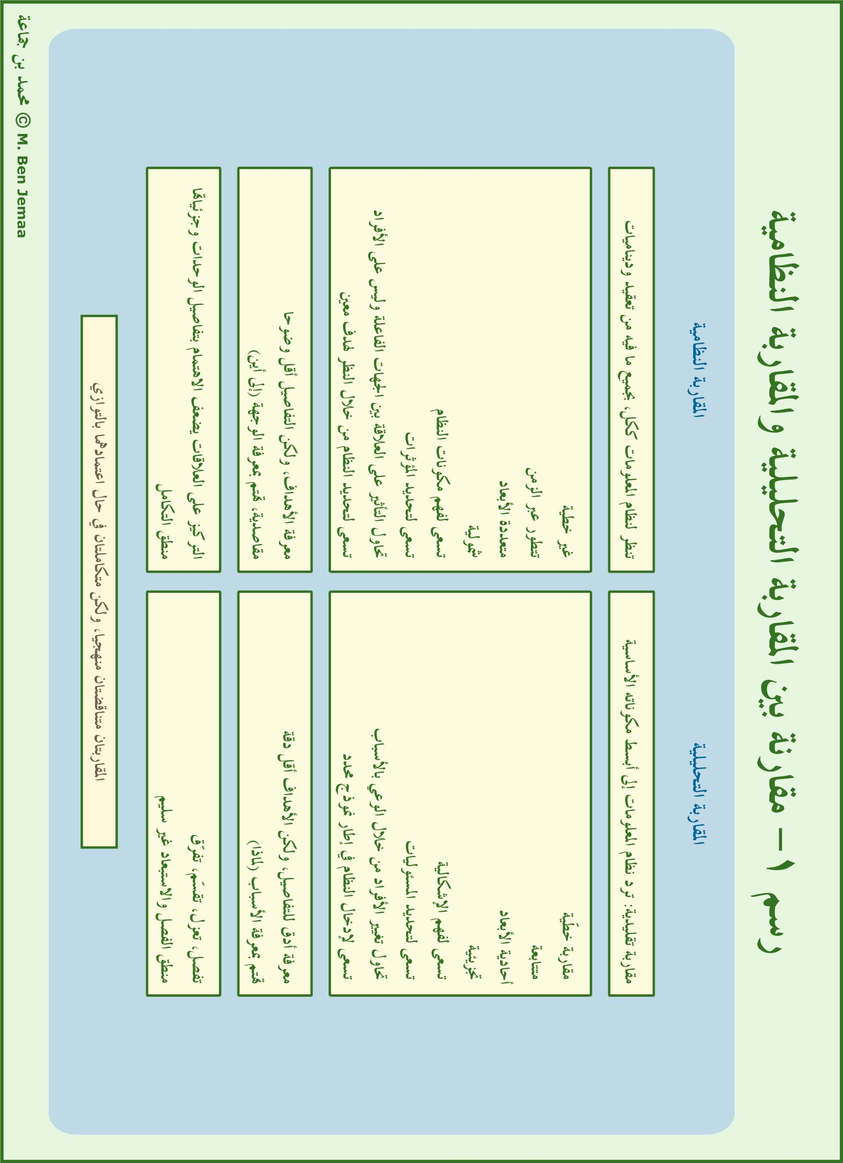

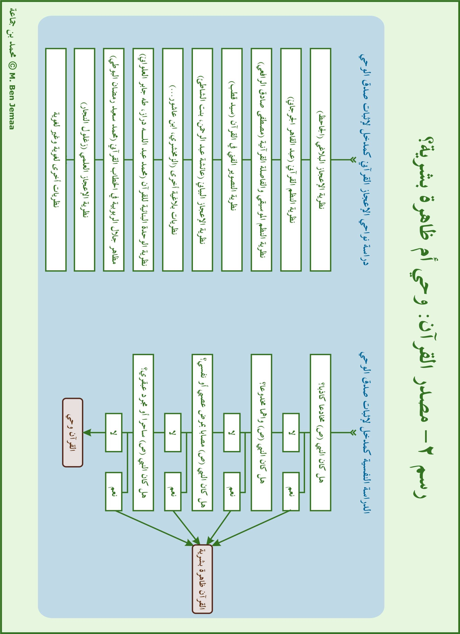

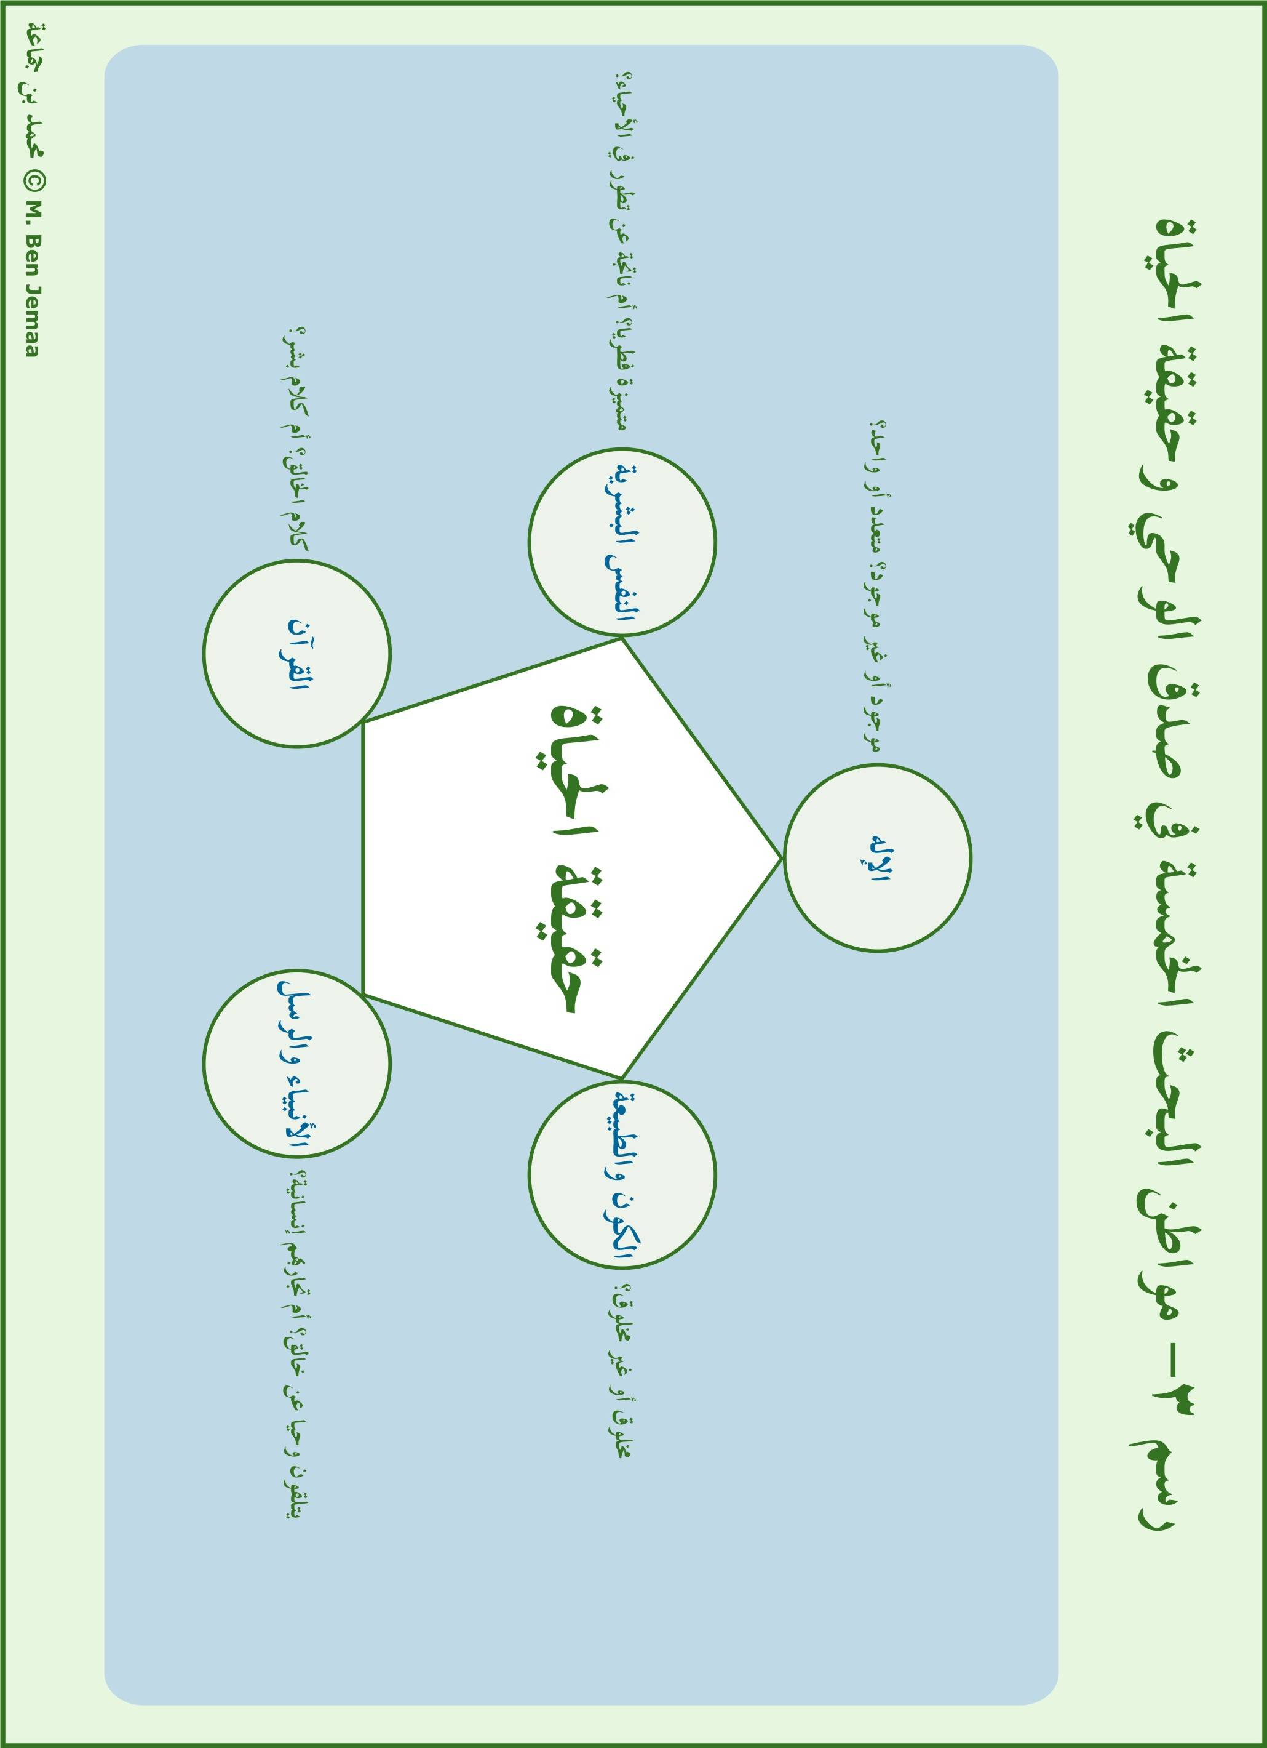

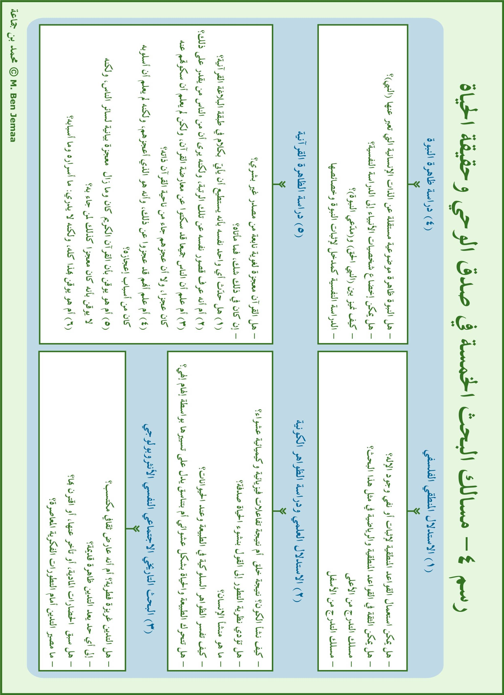

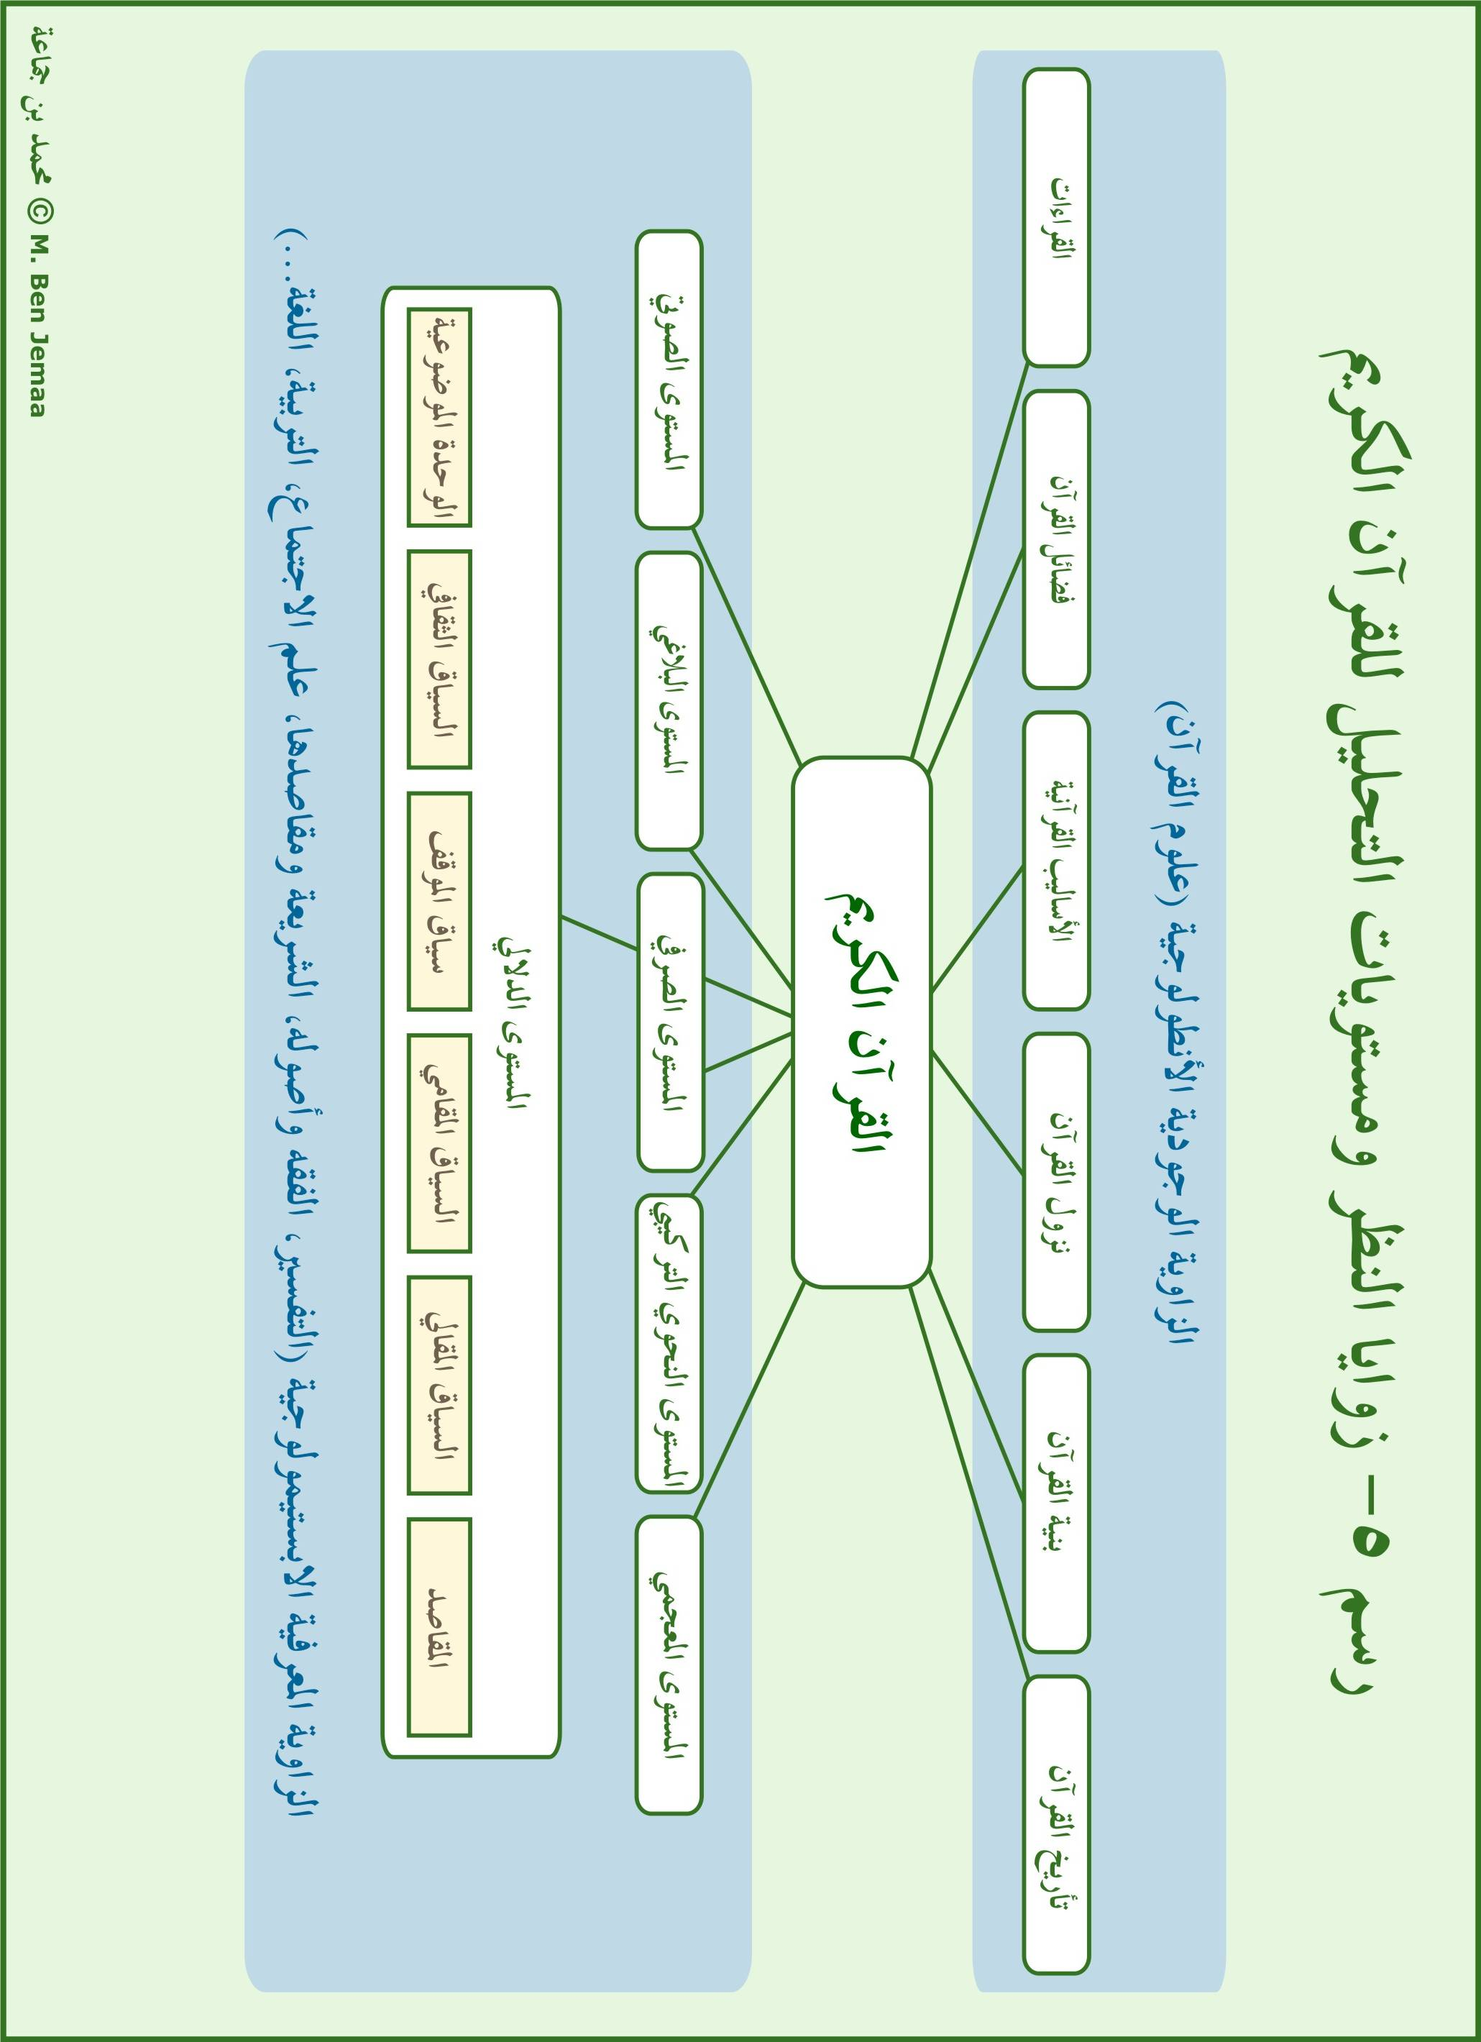

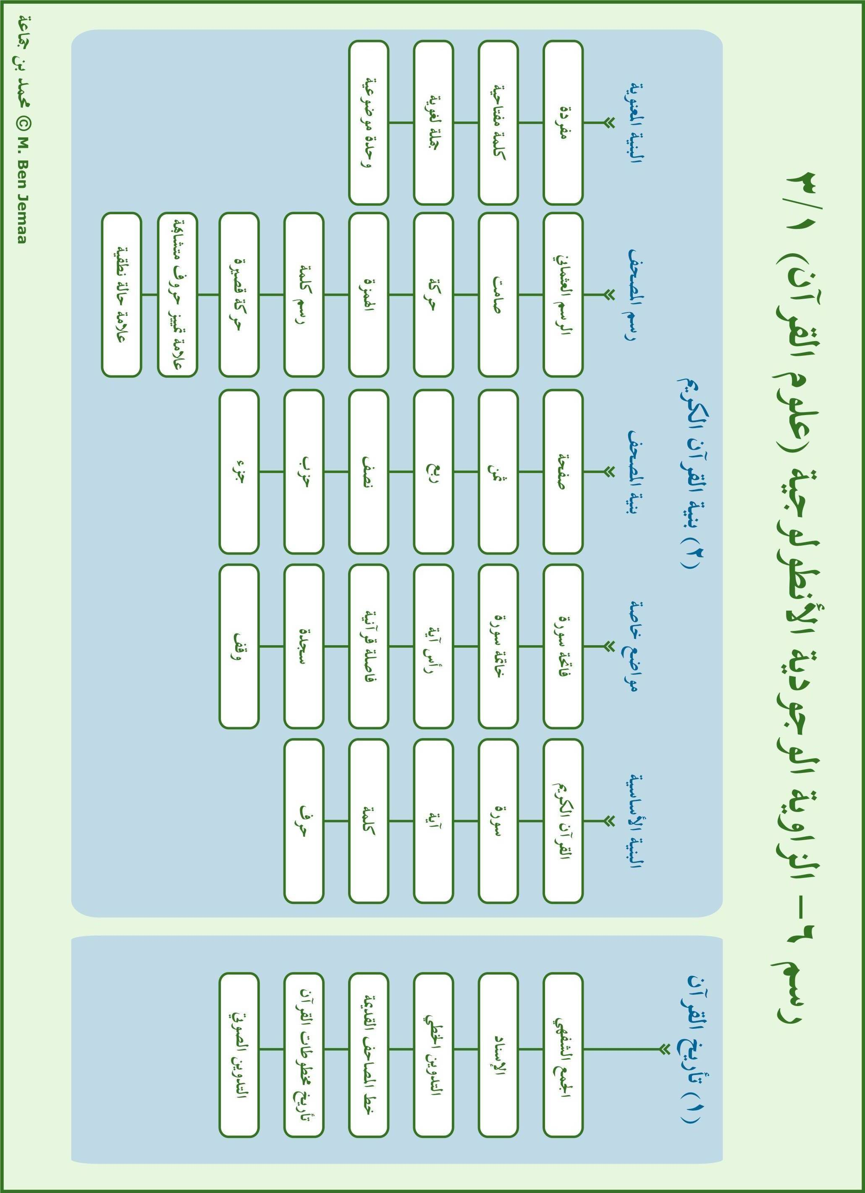
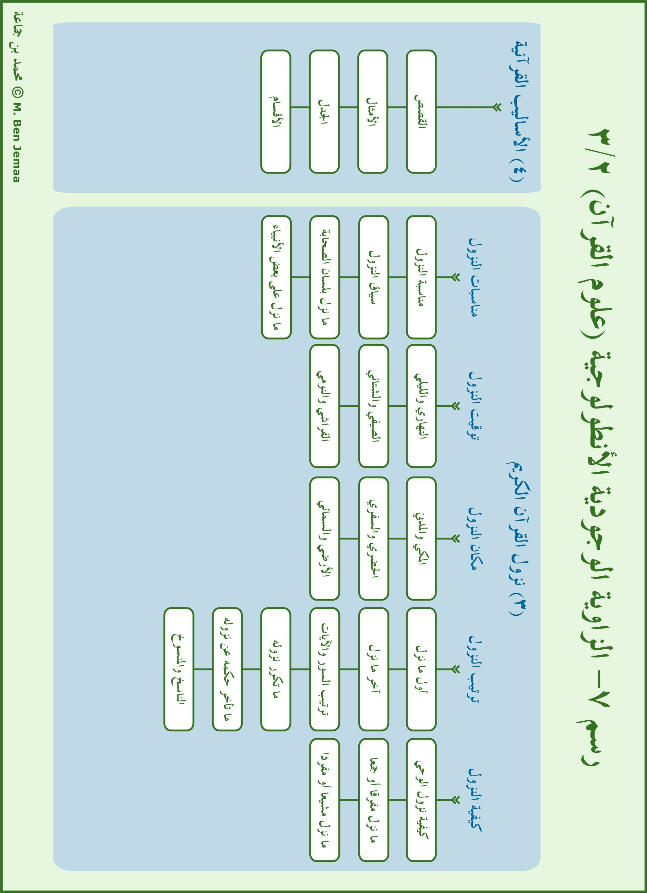

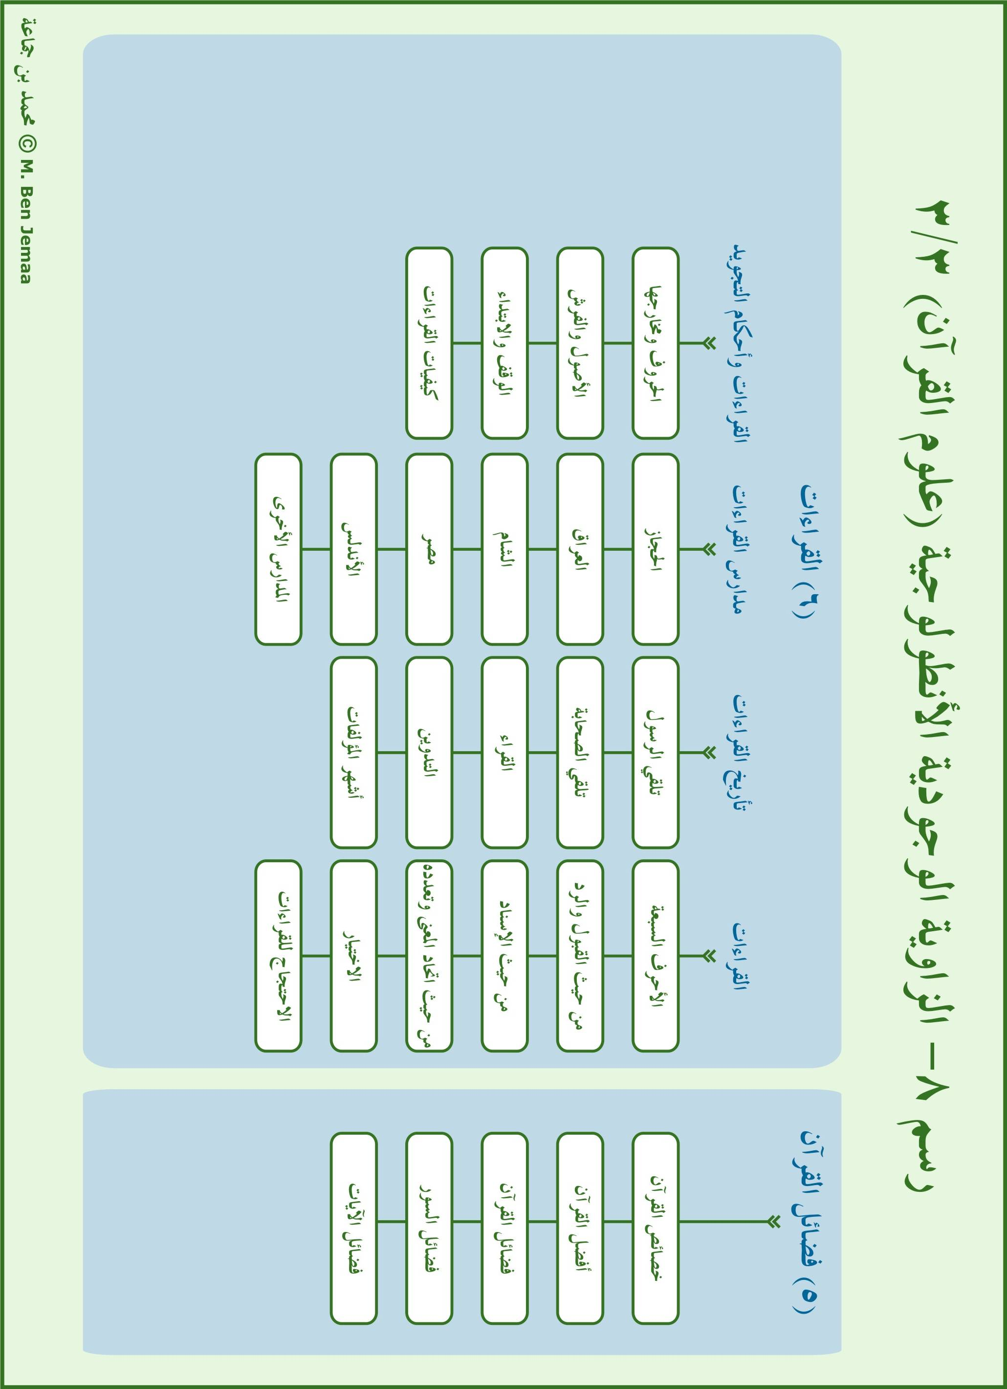

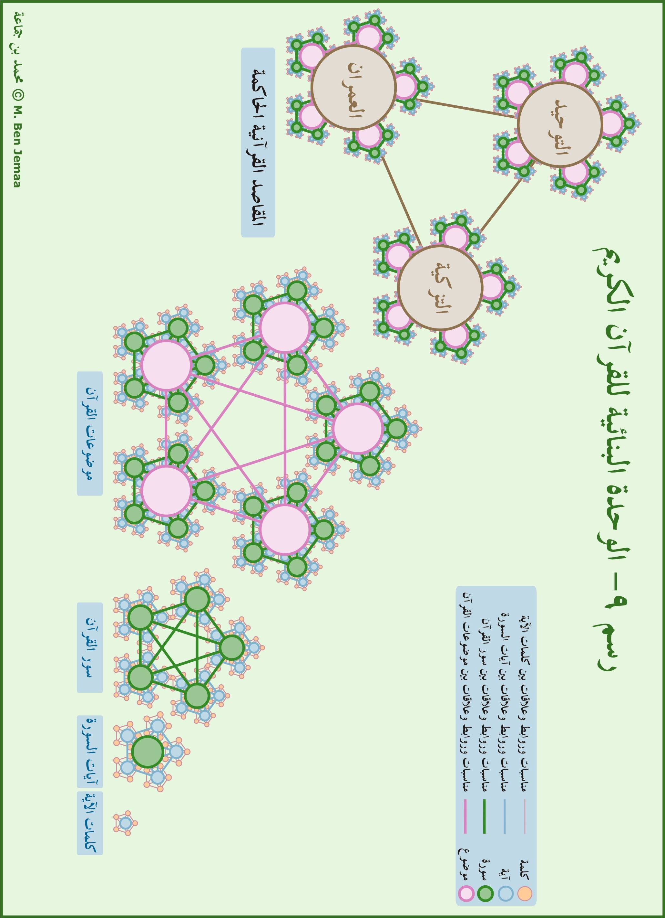

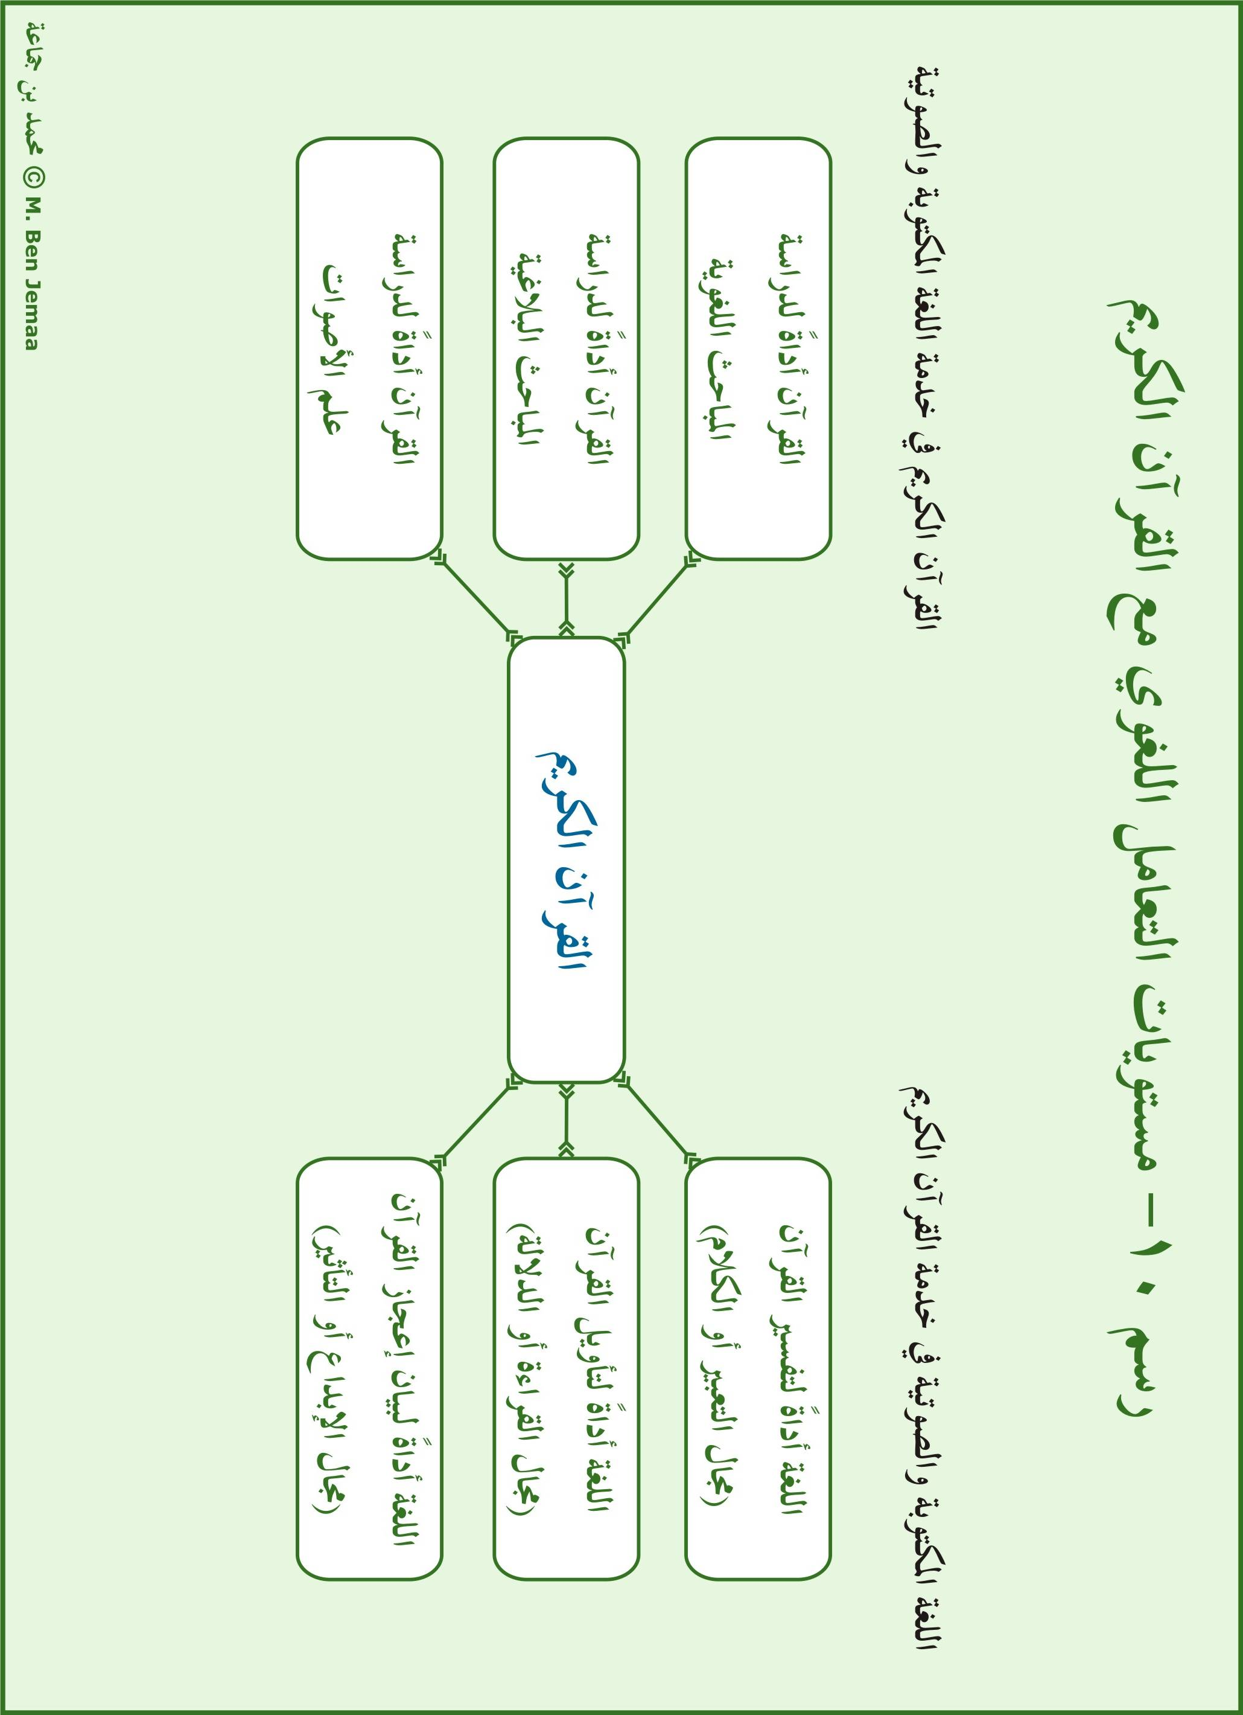

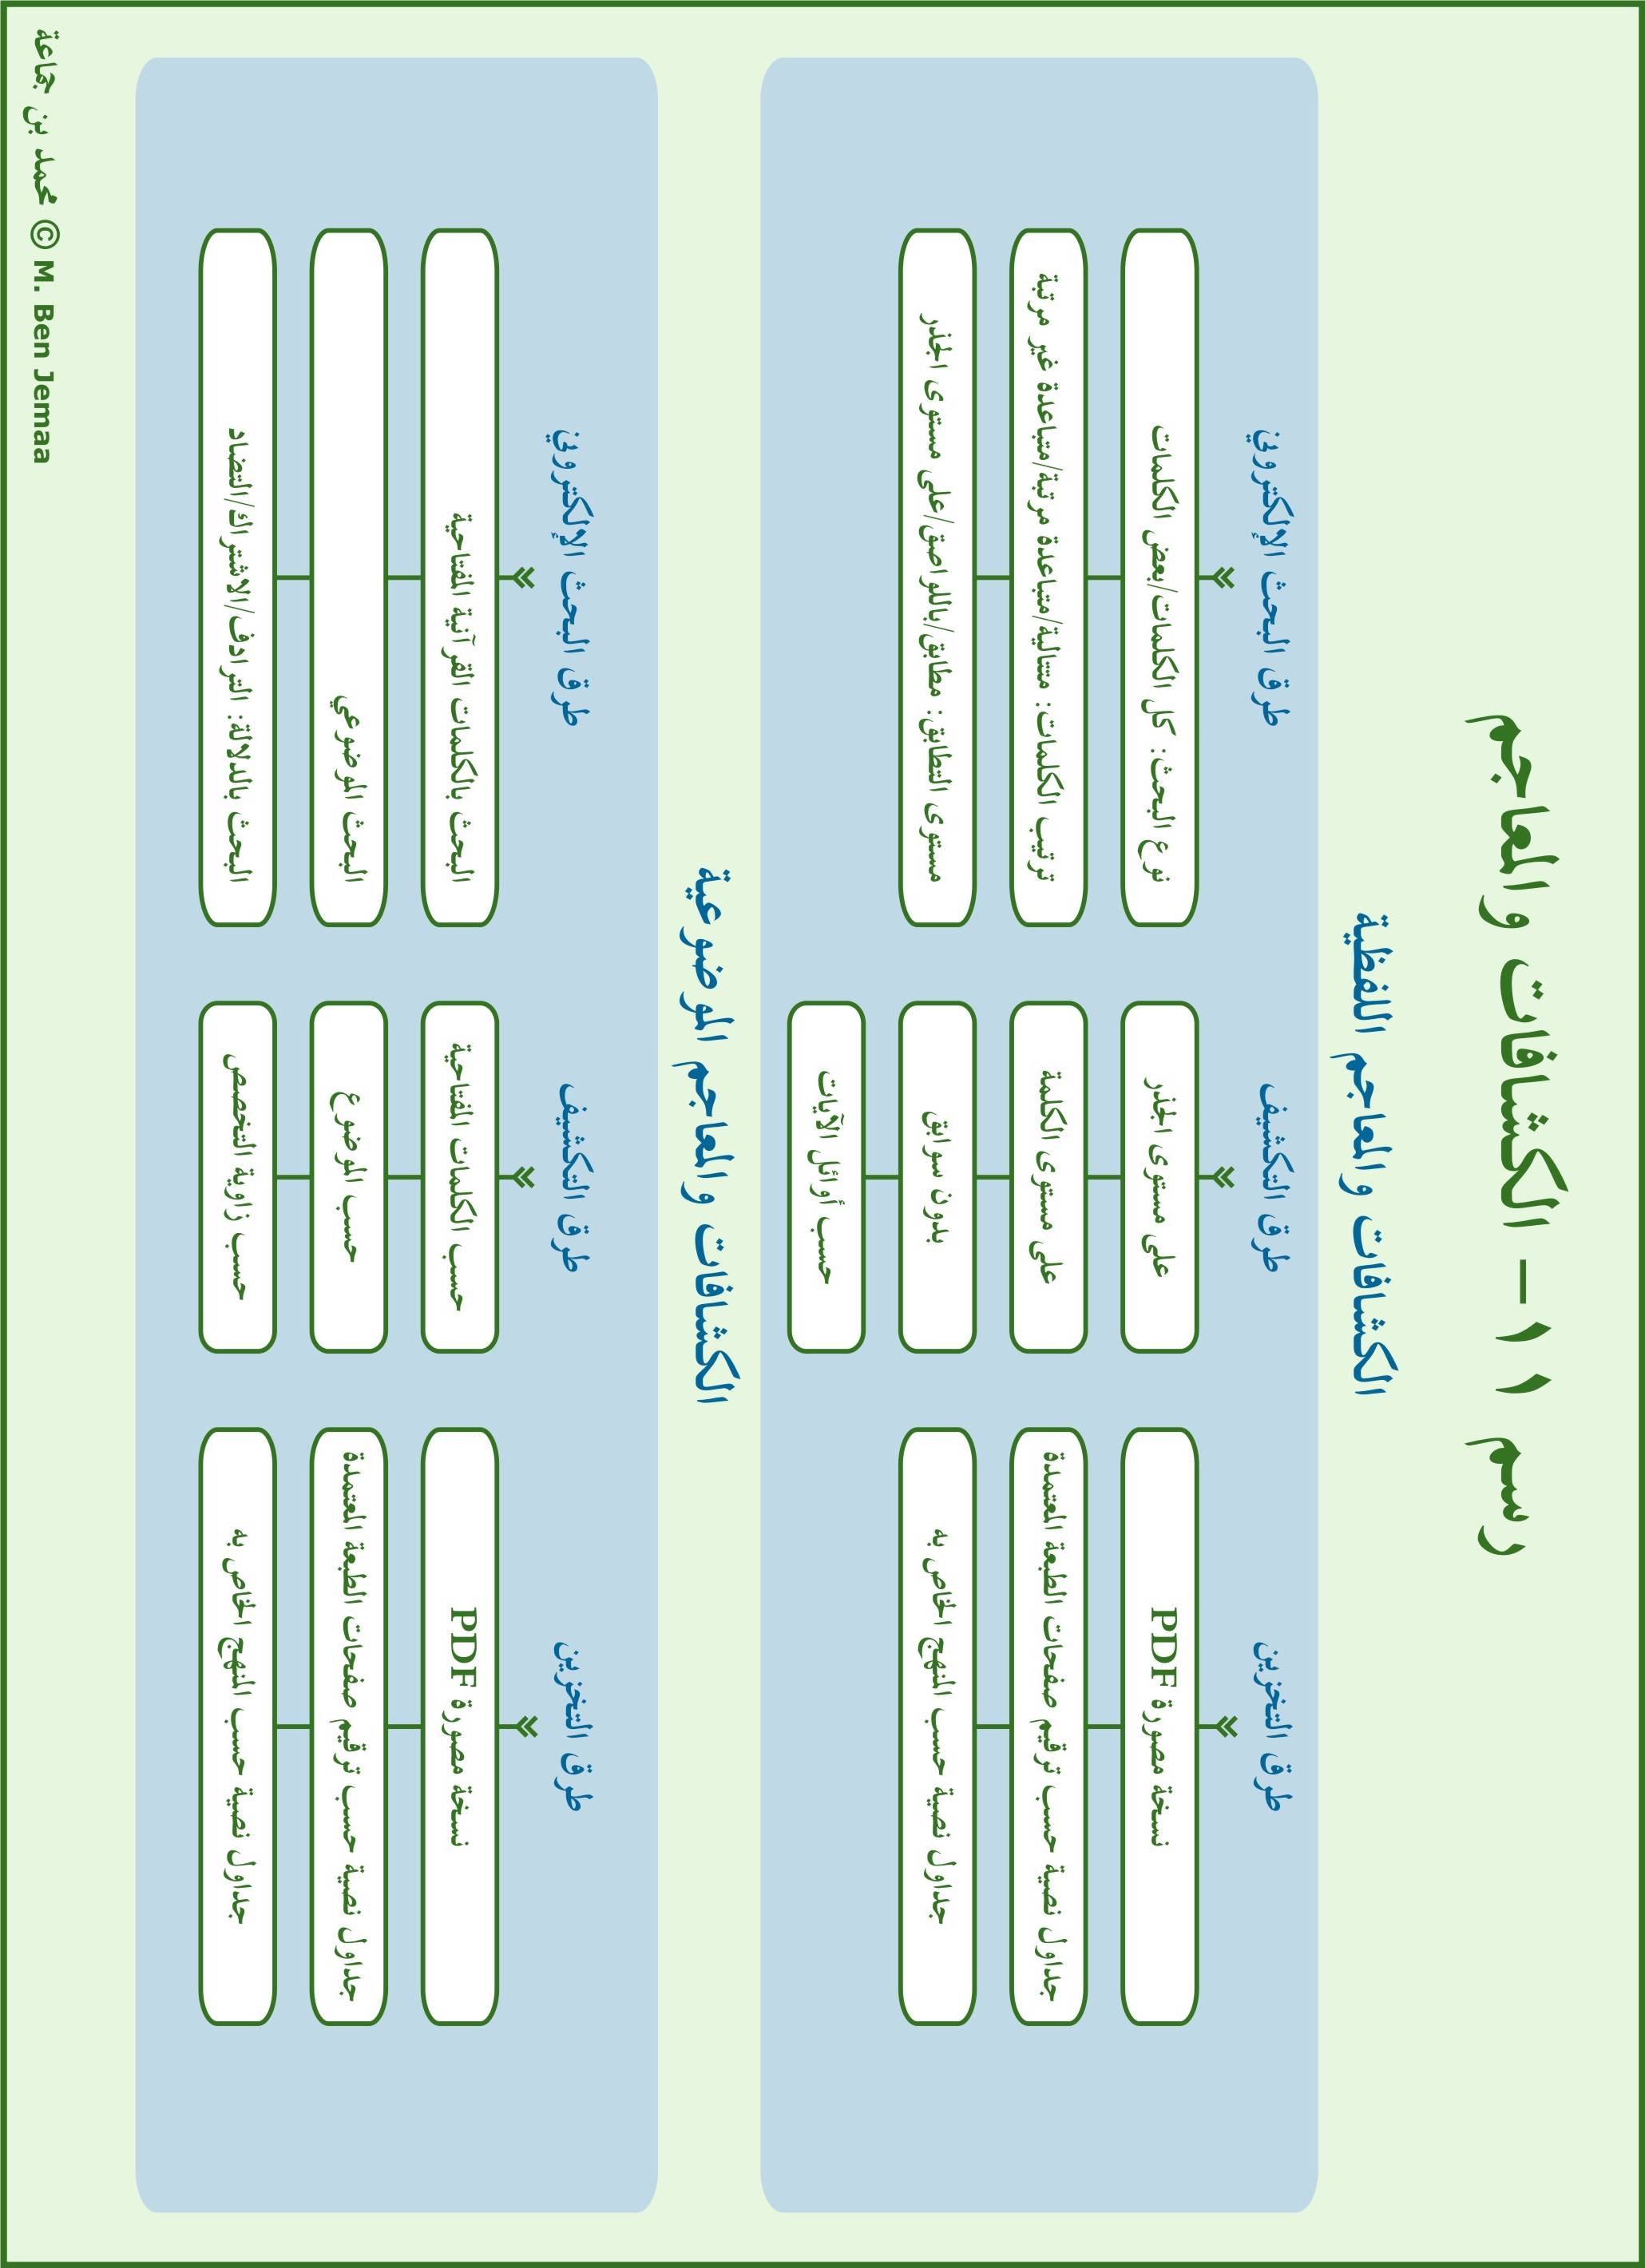

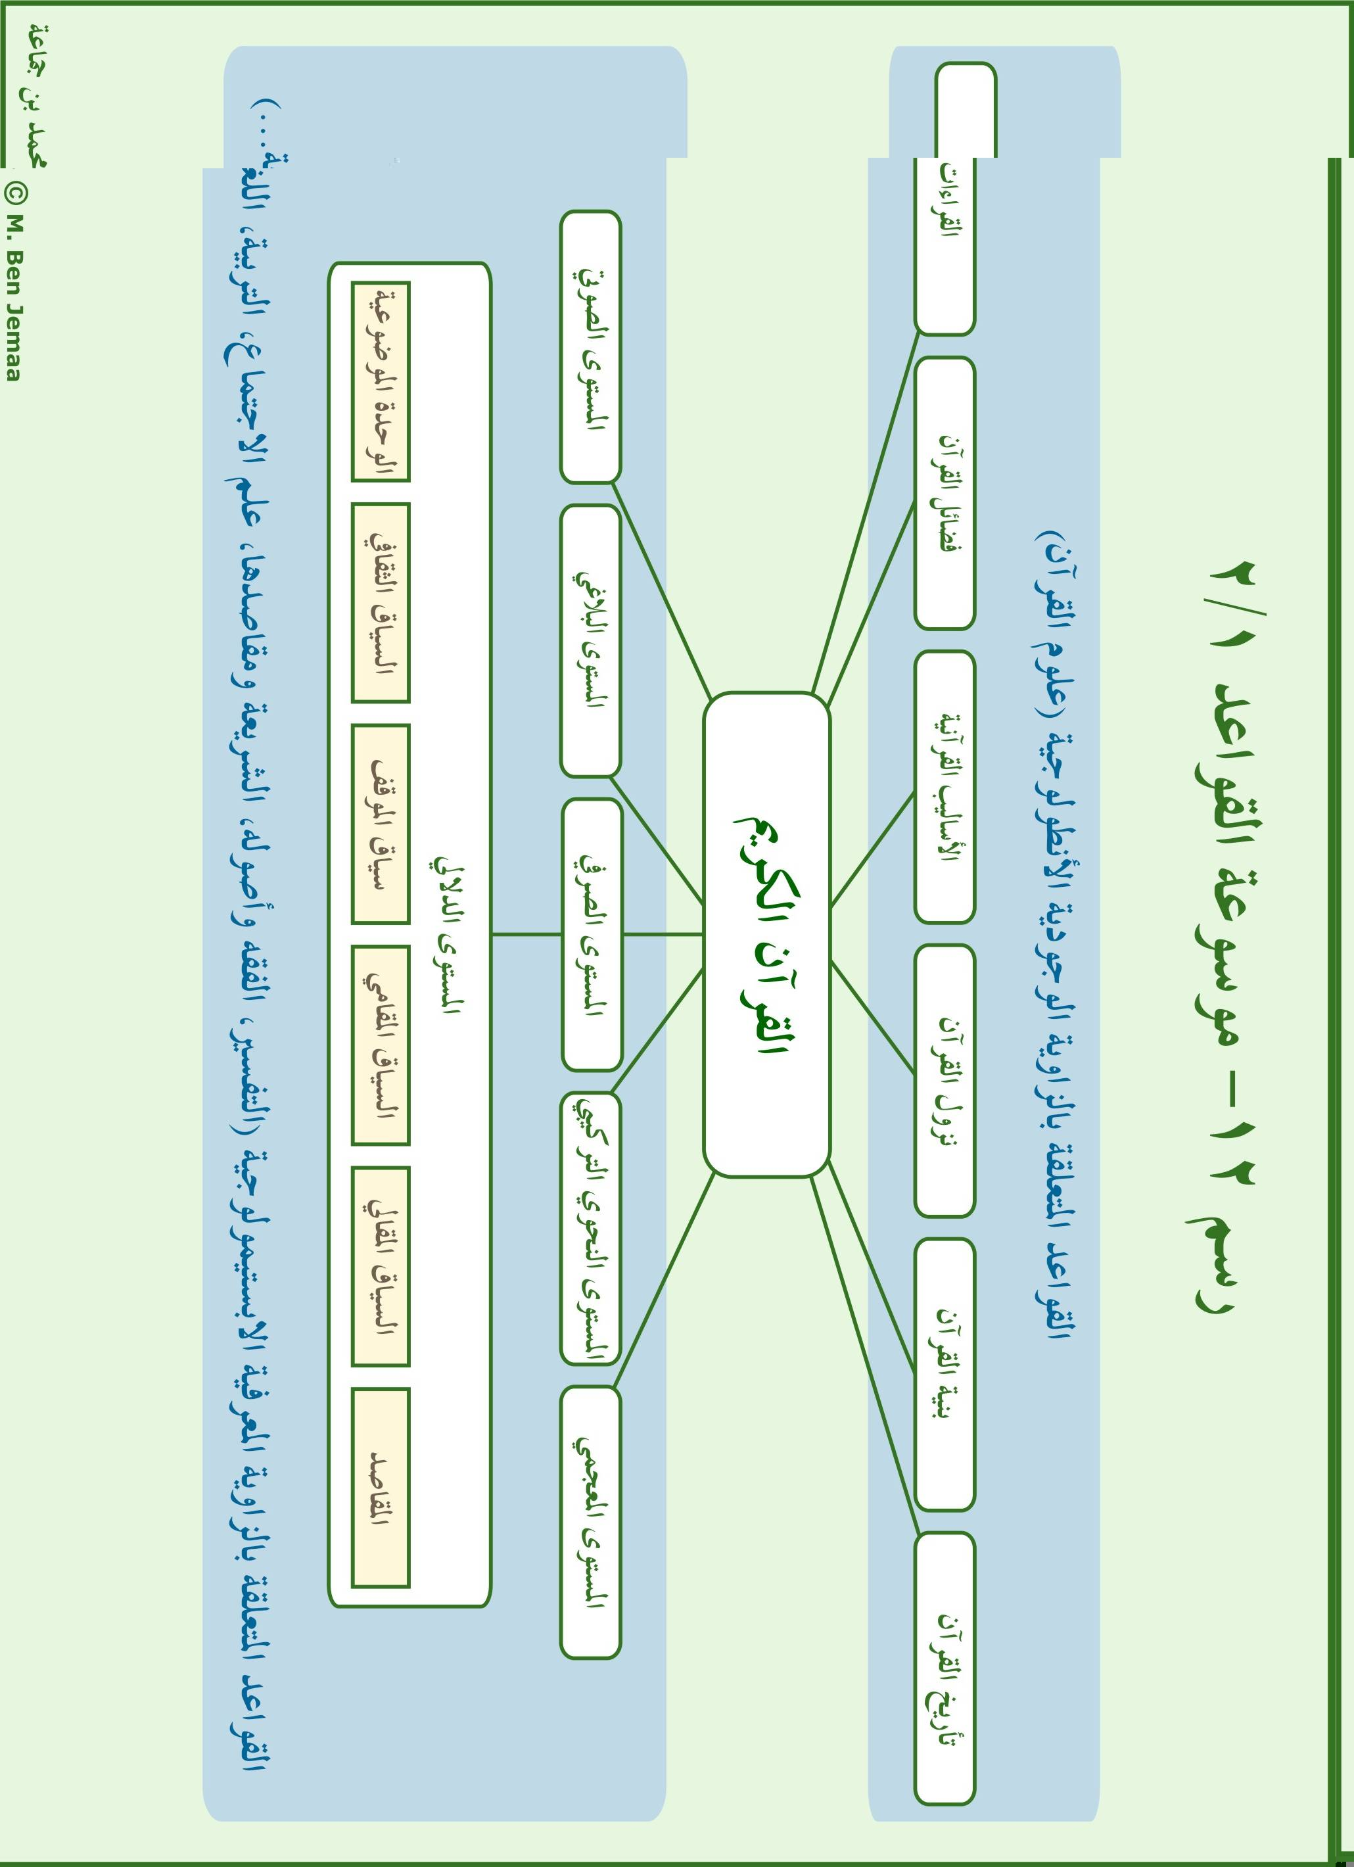
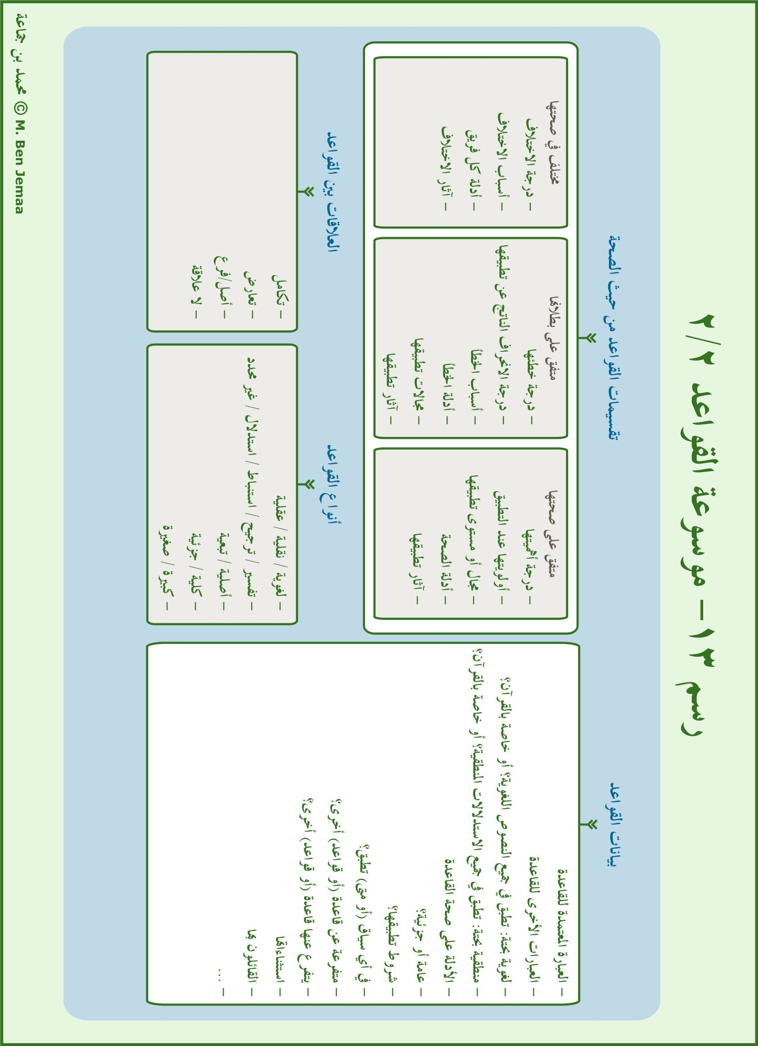

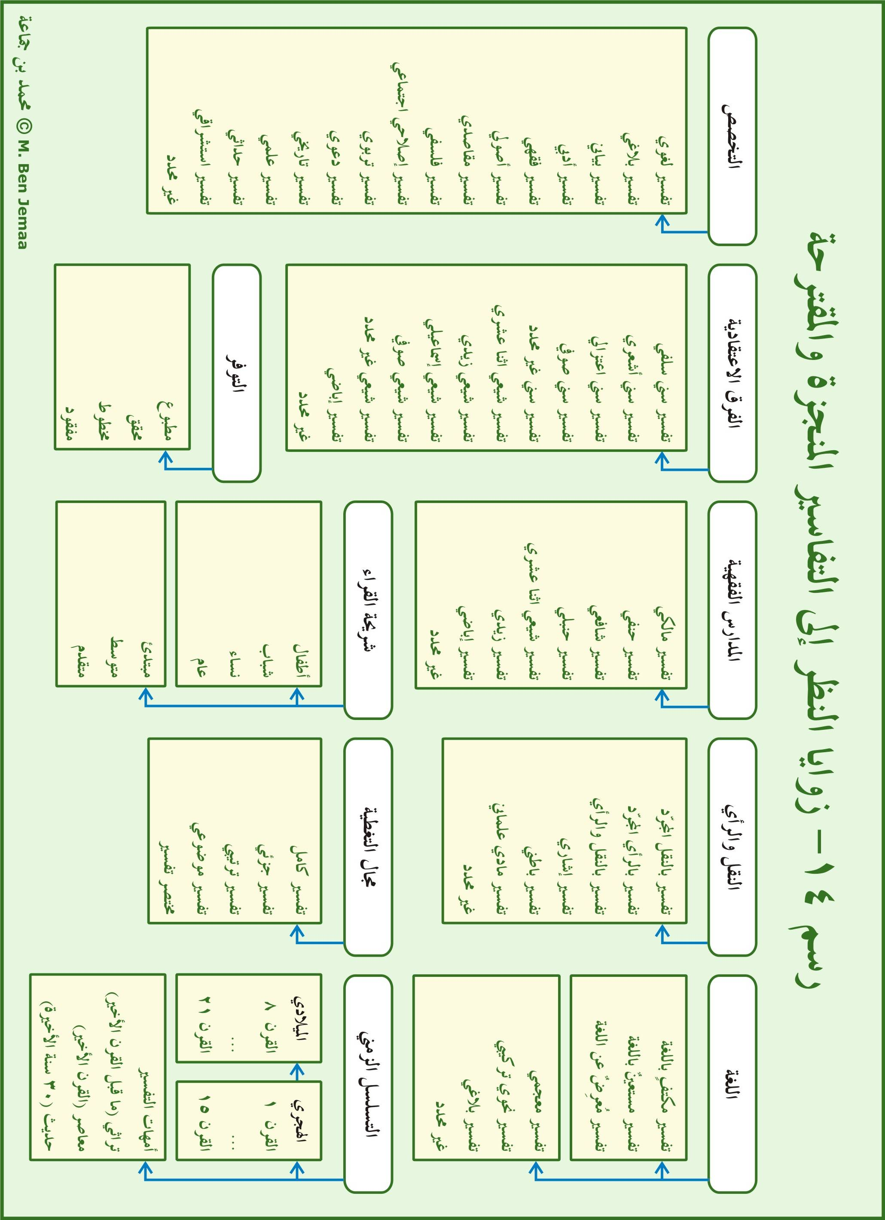

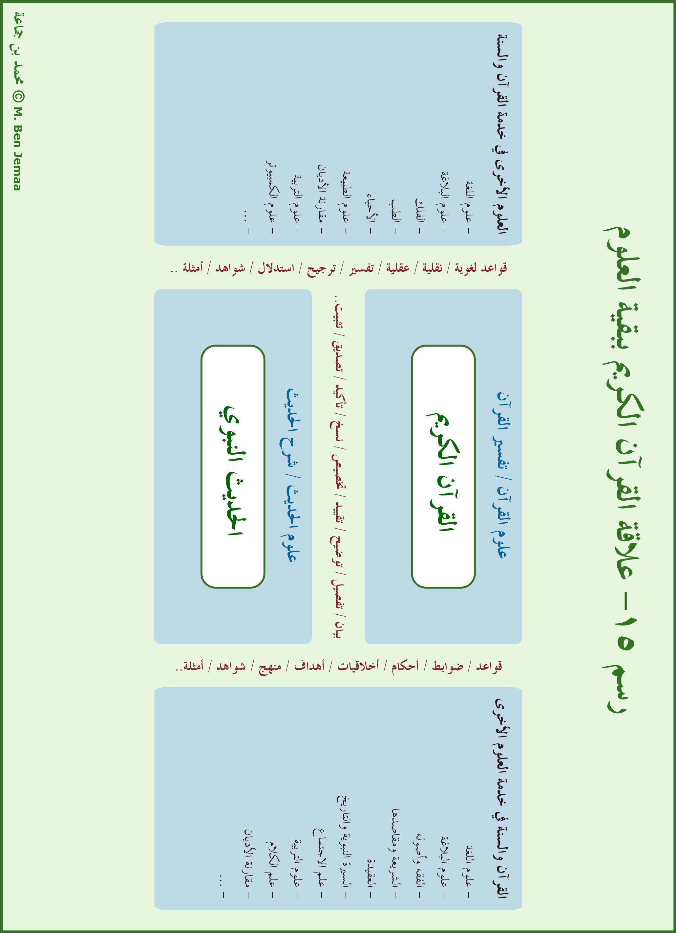

فهرس الموضوعات
الموضوع | الصفحة
مقدمة | 1
ثلاث ملاحظات منهجية | 1
المنهجية المقترحة | 12
المسالك التي تصلح كمدخل لدراسة القرآن الكريم | 16
تحديد زوايا النظر ومستويات التحليل للقرآن الكريم | 26
تقسيم الكشافات والمعاجم | 30
حصر شامل وموحد لعلوم القرآن وقواعد الفهم والاستنباط | 35
تحليل التفاسير والدراسات القرآنية وربطها بقواعد البيانات | 39
التقنيات الضرورية لإنجاز الموسوعة | 41
أهمية الموسوعة المقترحة | 45
خاتمة | 50
قائمة المراجع | 51

(?) النص القرآني ومشكل التأويل، المصطفى تاج الدين، المصدر: إسلامية المعرفة، العدد 14، 1998- 1999م، ص7-29.
(?) مقال في المنهج، ديكارت، ص 131-132.
(?) L'approche systémique: de quoi s'agit-il?, Donnadieu, et al. http://www.afscet.asso.fr/SystemicApproach.pdf.
(?) المرجع نفسه.
(?) المرجع السابق.
(?) موقع الجمعية الدولية لعلوم الأنظمة International Society for the Systems Sciences, ISSS: http://www.isss.org/primer/4domains.htm.
(?) الكشافات الموضوعية الآلية للقرآن الكريم، مجدي عبد الجواد الجاكي، رسالة دكتوراه غير منشورة.
(?) ذكر الشاطبي في الموافقات: 3/8: «من أخذ بالجزئي معرضًا عن كلّيّه فهو مخطئ. كذلك من أخذ بالكلّيّ معرضًا عن جزئيّه».
(?) انظر كتاب (الدين)، محمد عبد الله دراز.
(?) من بين المهتمين بهذا المسلك وعلاقته بمسائل الإيمان: هارون يحيى في كثيرمن كتبه، وموريس بوكاي في كتابه (القرآن الكريم والتوراة والإنجيل والعلم)، وفرنسيس كولينز في كتابه (لغة الله The Language of God) وأرماند نيكولاي في (مسألة الألوهية The Question of God) وروبرت وينستون في كتابه (قصة الله: The story of God).
(?) انظر: (قصة الإيمان) لنديم الجسر و (موقف العقل والعلم والدين من رب العالمين وعباده المرسلين) لمصطفى صبري.
(?) انظر (الظاهرة القرآنية) لمالك بن نبي، (الدين) لمحمد عبد الله دراز.
(?) انظر (مصدر القرآن)، إبراهيم عوض.
(?) محمد عبد الله دراز، النبأ العظيم: ص 67-68.
(?) مالك بن نبي، الظاهرة القرآنية:64-65.
(?) طه جابر العلواني، التوحيد والتزكية والعمران، مجلة قضايا إسلامية معاصرة، بيروت، ع16-17، 2001م.
(?) رواه مسلم، في صحيحه برقم 35.
(?) «حوار مع حيدر حب الله أجرته وكالة الأنباء القرآنية العالمية IQNA» على الرابط التالي: http://www.ikna.net/ar/news_detail.php?ProdID=273448.
(?) المعاجم العربية، الكتاب الأول - د. عبد السميع محمد أحمد: ص 18 - نشر: دار الفكر العربي بمصر.
(?) المعجم العربي: 1/48.
(?) المعجم العربي: 1/48.
(?) الطيار، كشافات آيات القرآن الكريم: دراسة للاتجاهات النوعية والعددية وطرائق الترتيب.

